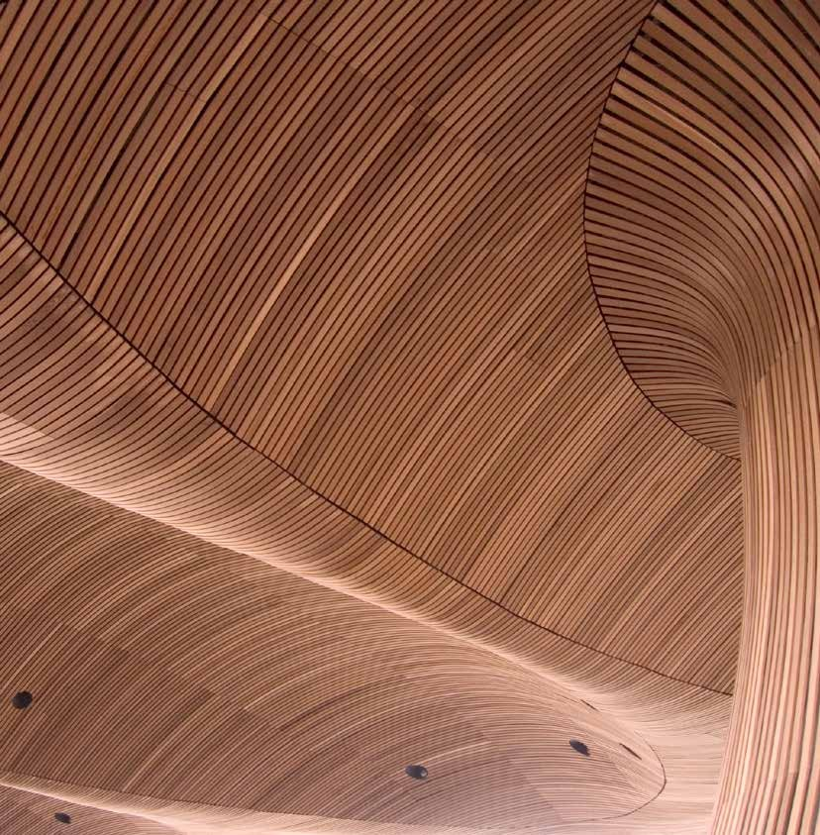 n………………………………………………………………………………………………………………………………………………………………………………………………………………………………………………………………………………………………………………………………………………..

Ich bin ein Hefttitel

Evt. Untertitel eines Heftes

**BBSR-**

**Online-Publikation**

**XX/202X**

Autorinnen und Autoren

Friedrich Schiller

Max Mustermann

Wolfgang von Goethe

Karl Marx

Rosalinde Weiß

Dieses Projekt wurde gefördert vom Bundesinstitut für Bau-, Stadt- und Raumforschung im Auftrag des Bundesministeriums des Innern, für Bau und Heimat aus Mitteln der „Name des Förderprogramms“.

Aktenzeichen: SWD-10.08.18.7-18.01

Projektlaufzeit: 03.2019–09.2021

Technologieentwicklung und Prozessforschung zu integralen, klimaaktiven Holz-Beton-Verbund Deckensystemen für kosteneffiziente Holz-Hybrid-Bauten

Ich bin ein Untertitel in der Punktgröße 14/16 in der Schrift Myriad ProRegular



**Impressum**

**Herausgeber**

Bundesinstitut für Bau-, Stadt- und Raumforschung (BBSR)

im Bundesamt für Bauwesen und Raumordnung (BBR)

Deichmanns Aue 31–37

53179 Bonn

**Wissenschaftliche Begleitung/Fachbetreuer/in** (alternativ)

Bundesinstitut für Bau-, Stadt- und Raumforschung

Referat XY „Referatsbezeichnung“

Vorname Nachname (Projektleitung/Schriftleitung)

[vorname.nachname@bbr.bund.de](mailto:vorname.nachname@bbr.bund.de)

Referat XY „Referatsbezeichnung“

Vorname Nachname

vorname.nachname@bbr.bund.de

**Autorinnen und Autoren**

Musterinstitut, Musterstadt

Prof. Vorname Nachname (Projektleitung)

Vorname Nachname

vorname.nachname@musterinstitut.de

Beispielinstitut, Mustercity

Dr. Vorname Nachname

vorname.nachname@beispielinstitut.de

**Redaktion/Lektorat/Korrektorat** (alternativ)

Musterinstitut, Musterstadt

Vorname Nachname

**Stand**

Monat Jahr

**Gestaltung/Satz und Layout** (alternativ)

Muster AG, Musterstadt

Lisa Musterfrau (Art Directorin)

Max Mustermann (Illustration)

**Bildnachweis** (Auflistung der Fotografen in alphabetischer Reihenfolge. Wenn die Liste zu lang ist, bitte eine separate Seite anfertigen. Dann hier „siehe Seite XX“ einfügen)

Titelbild: Fotograf X

Fotograf A: S. 3; Fotograf B: S. 10, 11; Fotograf C: S. 21, 79

**Vervielfältigung**

Alle Rechte vorbehalten

Der Herausgeber übernimmt keine Gewähr für die Richtigkeit, die Genauigkeit und Vollständigkeit der Angaben sowie für die Beachtung privater Rechte Dritter. Die geäußerten Ansichten und Meinungen müssen nicht mit denen des Herausgebers übereinstimmen.

**Zitierweise**

Autor 1 Nachname, Vorname; Autor 2 Nachname, Vorname; Autor 3 Nachname, Vorname: Ich bin der Veröffentlichungstitel wie auf dem Cover angegeben. BBSR-Online-Publikation X/202X, Bonn, Monat Jahr.

ISSN 1868-0097 Bonn Jahr

Inhaltsverzeichnis

Kurzfassung 5

Abstract in English 6

1. Einführung [-Was] 7

Themenfeld 7

Untersuchungsgegenstand 8

1. Problemstellung [-Warum] 9

Stand der Forschung/Baupraxis 9

(daraus folgend) Forschungslücke/Entwicklungsbedarf 9

1. Zielstellung [-Wofür] 10

Konkrete Projektziele 10

Übergeordnete Ziele und der Beitrag des Projekts dazu 10

1. Forschungsdesign [-Wie] 11

Arbeitshypothesen 11

Methodischer Ansatz 12

Projektteam und Organisation, Kooperationspartner 12

Arbeitspakete und Meilensteine 12

1. Projektverlauf – Hauptteil, „Beweisführung“ 13

Darstellung der durchgeführten Arbeiten und der Erkenntnisse daraus (inkl. Zwischenergebnisse und Meilensteine) 13

Beschreibung und Begründung von möglichen Änderungen gegenüber dem ursprünglichen Antrag 13

1. Ergebnisse 15

Zusammenführung der Zwischenergebnisse zum Endergebnis 15

Bewertung/Diskussion/Zielerreichung – Einordnung in den wissenschaftlichen Kontext inkl. möglicherweise bekannt gewordenen Ergebnissen von dritter Seite 15

Wissenschaftliche Abschlussfähigkeit 15

(Bau)praktische Anschlussfähigkeit über den Abschlussbericht hinausgehender Output 16

1. optional: Schlussworte (Fazit, Ausblick etc.) 17
2. Mitwirkende 18

Kurzbiographien 19

1. Verzeichnisse 20

Abbildungsverzeichnis 21

Tabellenverzeichnis 22

1. Anlagen 23

**Kurzfassung**

Fassen Sie hier Ihren Forschungsbericht zusammen. Wesentliche Inhalte sind: Ziel, Forschungsfrage, Kontext, Methoden, Arbeitsplan, Forschungsoutput und Anwendungsmöglichkeiten. Schließen Sie mit einer kritischen Würdigung der Arbeit. Die Kurzfassung sollte nicht mehr als zwei DIN A4-Seiten umfassen.

Lorem ipsum dolor sit amet, consectetuer adipiscing elit. Maecenas porttitor congue massa. Fusce posuere, magna sed pulvinar ultricies, purus lectus malesuada libero, sit amet commodo magna eros quis urna.

Nunc viverra imperdiet enim. Fusce est. Vivamus a tellus.

Pellentesque habitant morbi tristique senectus et netus et malesuada fames ac turpis egestas. Proin pharetra nonummy pede. Mauris et orci.

* Aenean nec lorem. In porttitor. Donec laoreet nonummy augue.
* Suspendisse dui purus, scelerisque at.
* Vulputate vitae, pretium mattis, nunc.
* Mauris eget neque at sem venenatis eleifend.

Ut nonummy. Lorem ipsum dolor sit amet, consectetuer adipiscing elit. Maecenas porttitor congue massa. Fusce posuere, magna sed pulvinar ultricies, purus lectus malesuada libero, sit amet commodo magna eros quis urna. Nunc viverra imperdiet enim. Fusce est. Vivamus a tellus. Pellentesque habitant morbi tristique senectus et netus et malesuada fames ac turpis egestas. Proin pharetra nonummy pede. Mauris et orci. Aenean nec lorem. In porttitor. Donec laoreet nonummy augue. Suspendisse dui purus, scelerisque at, vulputate vitae, pretium mattis, nunc. Mauris eget neque at sem venenatis eleifend. Ut nonummy.

Lorem ipsum dolor sit amet, consectetuer adipiscing elit. Maecenas porttitor congue massa. Fusce posuere, magna sed pulvinar ultricies, purus lectus malesuada libero, sit amet commodo magna eros quis urna.

Nunc viverra imperdiet enim. Fusce est. Vivamus a tellus.

Pellentesque habitant morbi tristique senectus et netus et malesuada fames ac turpis egestas. Proin pharetra nonummy pede. Mauris et orci.

Aenean nec lorem. In porttitor. Donec laoreet nonummy augue.

Suspendisse dui purus, scelerisque at, vulputate vitae, pretium mattis, nunc. Mauris eget neque at sem venenatis eleifend. Ut nonummy.

Suspendisse dui purus, scelerisque at, vulputate vitae, pretium mattis, nunc. Mauris eget neque at sem venenatis eleifend. Ut nonummy. Lorem ipsum dolor sit amet, consectetuer adipiscing elit. Maecenas porttitor congue massa. Fusce posuere, magna sed pulvinar ultricies, purus lectus malesuada libero, sit amet commodo magna eros quis urna. Nunc viverra imperdiet enim. Fusce est. Vivamus a tellus. Pellentesque habitant morbi tristique senectus et netus et malesuada fames ac turpis egestas. Proin pharetra nonummy pede. Mauris et orci. Aenean nec lorem. In porttitor. Donec laoreet nonummy augue. Suspendisse dui purus, scelerisque at, vulputate vitae, pretium mattis, nunc. Mauris eget neque at sem venenatis eleifend. Ut nonummy.

Lorem ipsum dolor sit amet, consectetuer adipiscing elit. Maecenas porttitor congue massa. Fusce posuere, magna sed pulvinar ultricies, purus lectus malesuada libero, sit amet commodo magna eros quis urna.

Nunc viverra imperdiet enim. Fusce est. Vivamus a tellus.

Suspendisse dui purus, scelerisque at, vulputate vitae, pretium mattis, nunc. Mauris eget neque at sem venenatis eleifend. Ut nonummy.

**Abstract in English**

Lorem ipsum dolor sit amet, consectetuer adipiscing elit. Maecenas porttitor congue massa. Fusce posuere, magna sed pulvinar ultricies, purus lectus malesuada libero, sit amet commodo magna eros quis urna.

Nunc viverra imperdiet enim. Fusce est. Vivamus a tellus.

Pellentesque habitant morbi tristique senectus et netus et malesuada fames ac turpis egestas. Proin pharetra nonummy pede. Mauris et orci.

Aenean nec lorem. In porttitor. Donec laoreet nonummy augue.

Suspendisse dui purus, scelerisque at, vulputate vitae, pretium mattis, nunc. Mauris eget neque at sem venenatis eleifend. Ut nonummy.

Lorem ipsum dolor sit amet, consectetuer adipiscing elit. Maecenas porttitor congue massa. Fusce posuere, magna sed pulvinar ultricies, purus lectus malesuada libero, sit amet commodo magna eros quis urna.

Nunc viverra imperdiet enim. Fusce est. Vivamus a tellus.

Pellentesque habitant morbi tristique senectus et netus et malesuada fames ac turpis egestas. Proin pharetra nonummy pede. Mauris et orci.

Aenean nec lorem. In porttitor. Donec laoreet nonummy augue.

Suspendisse dui purus, scelerisque at, vulputate vitae, pretium mattis, nunc. Mauris eget neque at sem venenatis eleifend. Ut nonummy.

Lorem ipsum dolor sit amet, consectetuer adipiscing elit. Maecenas porttitor congue massa. Fusce posuere, magna sed pulvinar ultricies, purus lectus malesuada libero, sit amet commodo magna eros quis urna.

Nunc viverra imperdiet enim. Fusce est. Vivamus a tellus.

Pellentesque habitant morbi tristique senectus et netus et malesuada fames ac turpis egestas. Proin pharetra nonummy pede. Mauris et orci.

Aenean nec lorem. In porttitor. Donec laoreet nonummy augue.

Suspendisse dui purus, scelerisque at, vulputate vitae, pretium mattis, nunc. Mauris eget neque at sem venenatis eleifend. Ut nonummy.

# Einführung

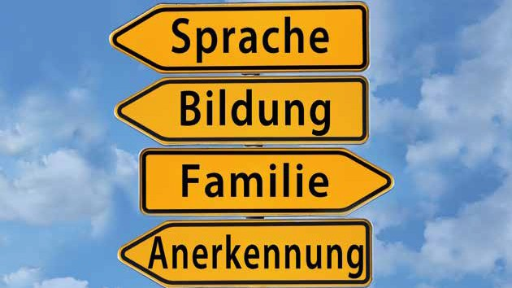

Bild: Heinrich Mustermann, BBSR

Ich bin eine Bildbeschreibung in der Schriftgröße 8 Punkt und stehe bevorzugt unter einem Foto.

Mein Abstand zum Foto beträgt 6 mm

## Themenfeld

Lorem ipsum dolor sit amet, consectetuer adipiscing elit. Maecenas porttitor congue massa. Fusce posuere, magna sed pulvinar ultricies, purus lectus malesuada libero, sit amet commodo magna eros quis urna.[1]

Nunc viverra imperdiet enim. Fusce est. Vivamus a tellus. Pellentesque habitant morbi tristique senectus et netus et malesuada fames ac turpis egestas. Proin pharetra nonummy pede. Mauris et orci. Aenean nec lorem. In porttitor. Donec laoreet nonummy augue. Suspendisse dui purus, scelerisque at, vulputate vitae, pretium mattis, nunc. Mauris eget neque at sem venenatis eleifend. Ut nonummy. Lorem ipsum dolor sit amet, consectetuer adipiscing elit. Maecenas porttitor congue massa. Fusce posuere, magna sed pulvinar ultricies, purus lectus malesuada libero, sit amet commodo magna eros quis urna. Nunc viverra imperdiet enim. Fusce est. Vivamus a tellus. Pellentesque[2] habitant morbi tristique senectus et netus et malesuada fames ac turpis egestas. Proin pharetra nonummy pede. Mauris et orci. Aenean nec lorem. In porttitor. Donec laoreet nonummy augue. Suspendisse dui purus, scelerisque at, vulputate vitae, pretium mattis, nunc. Mauris eget neque at sem venenatis eleifend. Ut nonummy.

Suspendisse dui purus, scelerisque at, vulputate vitae, pretium mattis, nunc. Mauris eget neque at sem venenatis eleifend. Ut nonummy.

## **Untersuchungsgegenstand**

Lorem ipsum dolor sit amet, consectetuer adipiscing elit. Maecenas porttitor congue massa. Fusce posuere, magna sed pulvinar ultricies, purus lectus malesuada libero, sit amet commodo magna eros quis urna. Nunc viverra imperdiet enim. Fusce est. Vivamus a tellus. Pellentesque habitant morbi tristique senectus et netus et malesuada fames ac turpis egestas. Proin pharetra nonummy pede. Mauris et orci.

Aenean nec lorem. In porttitor. Donec laoreet nonummy augue.

Suspendisse dui purus, scelerisque at, vulputate vitae, pretium mattis, nunc. Mauris eget neque at sem venenatis eleifend. Ut nonummy. Lorem ipsum dolor sit amet, consectetuer adipiscing elit. Maecenas porttitor congue massa. Fusce posuere, magna sed pulvinar ultricies, purus lectus malesuada libero, sit amet commodo magna eros quis urna. Nunc viverra imperdiet enim. Fusce est. Vivamus a tellus. Pellentesque habitant morbi tristique senectus et netus et malesuada[3] fames ac turpis egestas. Proin pharetra nonummy pede. Mauris et orci.

Aenean nec lorem. In porttitor. Donec laoreet nonummy augue. Suspendisse dui purus, scelerisque at, vulputate vitae, pretium mattis, nunc. Mauris eget neque at sem venenatis eleifend. Ut nonummy. Lorem ipsum dolor sit amet, consectetuer adipiscing elit. Maecenas porttitor congue massa. Fusce posuere, magna sed pulvinar ultricies, purus lectus malesuada libero, sit amet commodo magna eros quis urna. Nunc viverra imperdiet enim. Fusce est. Vivamus a tellus. Pellentesque habitant morbi tristique senectus et netus et malesuada fames ac turpis egestas. Proin pharetra nonummy pede. Mauris[4] et orci.

Abbildung . Ich bin eine Abbildungsüberschrift und stehe bevorzugt über einer Abbildung

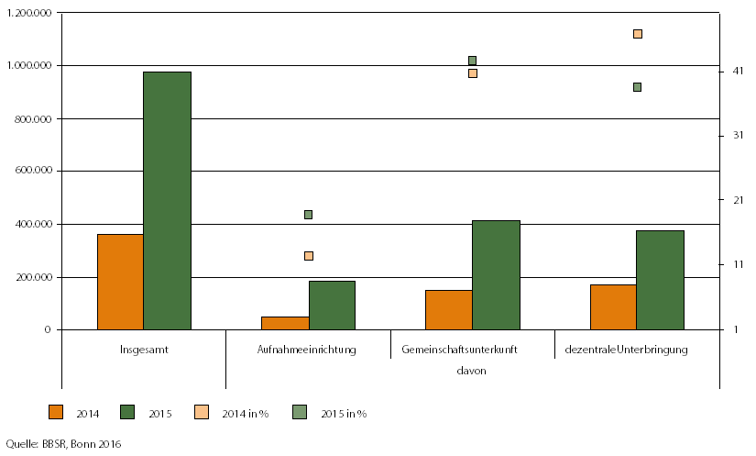

# Problemstellung

Lorem ipsum dolor sit amet, consectetuer adipiscing elit. Maecenas porttitor congue massa. Fusce posuere, magna sed pulvinar ultricies, purus lectus malesuada libero, sit amet commodo magna eros quis urna. Nunc viverra imperdiet enim. Fusce est. Vivamus a tellus. Pellentesque habitant morbi tristique senectus et netus et malesuada fames ac turpis egestas. Proin pharetra nonummy pede. Mauris et orci. Lorem ipsum dolor sit amet, consectetuer adipiscing elit. Maecenas porttitor congue massa. Fusce posuere, magna sed pulvinar ultricies, purus lectus malesuada libero, sit amet commodo magna eros quis urna. Nunc viverra imperdiet enim. Fusce est. Vivamus a tellus.

## **Stand der Forschung/Baupraxis**

Lorem ipsum dolor sit amet, consectetuer adipiscing elit. Maecenas porttitor congue massa. Fusce posuere, magna sed pulvinar ultricies, purus lectus malesuada libero, sit amet commodo magna eros quis urna. Nunc viverra imperdiet enim. Fusce est. Vivamus a tellus. Pellentesque habitant morbi tristique senectus et netus et malesuada fames ac turpis egestas. Proin pharetra nonummy pede. Mauris et orci. Aenean nec lorem. In porttitor. Donec laoreet nonummy augue. Suspendisse dui purus, scelerisque at, vulputate vitae, pretium mattis, nunc. Mauris eget neque at sem venenatis eleifend. Ut nonummy.

Tabelle Beispieltabelle

|  |  |  |  |  |
| --- | --- | --- | --- | --- |
| Tabellenkopf | Tabellenkopf | Tabellenkopf | Tabellenkopf | Tabellenkopf |
| Datenzeile | 0,00 | 0,00 | 0,00 | 0,00 |
| Datenzeile | 0,00 | 0,00 | 0,00 | 0,00 |
| Datenzeile | 0,00 | 0,00 | 0,00 | 0,00 |
| Datenzeile | 0,00 | 0,00 | 0,00 | 0,00 |
| Ergebnis | 0,00 | 0,00 | 0,00 | 0,00 |

## **(daraus folgend) Forschungslücke/Entwicklungsbedarf**

Lorem ipsum dolor sit amet, consectetuer adipiscing elit. Maecenas porttitor congue massa. Fusce posuere, magna sed pulvinar ultricies, purus lectus malesuada libero, sit amet commodo magna eros quis urna. Nunc uris et orci. Aenean nec lorem. In porttitor. Donec laoreet nonummy augue. Suspendisse dui purus, scelerisque at, vulputate vitae, pretium mattis, nunc. Mauris eget neque at sem venenatis eleifend. Ut nonummy.

### **weitere Themen**

Lorem ipsum dolor sit amet, consectetuer adipiscing elit. Maecenas porttitor congue massa. Fusce posuere, magna sed pulvinar ultricies, purus lectus malesuada libero, sit amet commodo magna eros quis urna. Nunc viverra imperdiet enim. Fusce est. Vivamus a tellus. Aenean nec lorem. In porttitor. Donec laoreet nonummy augue. Lorem ipsum dolor sit amet, consectetuer adipiscing elit. Maecenas porttitor congue massa. Fusce posuere, magna sed pulvinar ultricies, purus lectus malesuada libero, sit amet commodo magna eros quis urna.

Nunc viverra imperdiet enim. Fusce est. Vivamus a tellus.

# Zielstellung

Lorem ipsum dolor sit amet, consectetuer adipiscing elit. Maecenas porttitor congue massa. Fusce posuere, magna sed pulvinar ultricies, purus lectus malesuada libero, sit amet commodo magna eros quis urna. Nunc viverra imperdiet enim. Fusce est. Vivamus a tellus. Pellentesque habitant morbi tristique senectus et netus et malesuada fames ac turpis egestas. Proin pharetra nonummy pede. Mauris et orci. Lorem ipsum dolor sit amet, consectetuer adipiscing elit. Maecenas porttitor congue massa. Fusce posuere, magna sed pulvinar ultricies, purus lectus malesuada libero, sit amet commodo magna eros quis urna. Nunc viverra imperdiet enim. Fusce est. Vivamus a tellus. Pellentesque habitant morbi tristique senectus et netus et malesuada fames ac turpis egestas. Proin pharetra nonummy pede. Mauris et orci. Aenean nec lorem. In porttitor. Donec laoreet nonummy augue. Suspendisse dui purus, scelerisque at, vulputate vitae, pretium mattis, nunc. Mauris eget neque at sem venenatis eleifend. Ut nonummy.

## **Konkrete Projektziele**

Lorem ipsum dolor sit amet, consectetuer adipiscing elit. Maecenas porttitor congue massa. Fusce posuere, magna sed pulvinar ultricies, purus lectus malesuada libero, sit amet commodo magna eros quis urna. Nunc viverra imperdiet enim. Fusce est. Vivamus a tellus. Pellentesque habitant morbi tristique senectus et netus et malesuada fames ac turpis egestas. Proin pharetra nonummy pede. Mauris et orci. Lorem ipsum dolor sit amet, consectetuer adipiscing elit. Maecenas porttitor congue massa. Fusce posuere, magna sed pulvinar ultricies, purus lectus malesuada libero, sit amet commodo magna eros quis urna. Nunc viverra imperdiet enim. Fusce est. Vivamus a tellus.

Pellentesque habitant morbi tristique senectus et netus et malesuada fames ac turpis egestas. Proin pharetra nonummy pede. Mauris et orci. Aenean nec lorem. In porttitor. Donec laoreet nonummy augue. Suspendisse dui purus, scelerisque at, vulputate vitae, pretium mattis, nunc. Mauris eget neque at sem venenatis eleifend. Ut nonummy.

## **Übergeordnete Ziele und der Beitrag des Projekts dazu**

Lorem ipsum dolor sit amet, consectetuer adipiscing elit. Maecenas porttitor congue massa. Fusce posuere, magna sed pulvinar ultricies, purus lectus malesuada libero, sit amet commodo magna eros quis urna. Nunc viverra imperdiet enim. Fusce est. Vivamus a tellus. Pellentesque habitant morbi tristique senectus et netus et malesuada fames ac turpis egestas. Proin pharetra nonummy pede. Mauris et orci. Aenean nec lorem. In porttitor. Donec laoreet nonummy augue. Suspendisse dui purus, scelerisque at, vulputate vitae, pretium mattis, nunc. Mauris eget neque at sem venenatis eleifend. Ut nonummy.

### weitere Themen

Lorem ipsum dolor sit amet, consectetuer adipiscing elit. Maecenas porttitor congue massa. Fusce posuere, magna sed pulvinar ultricies, purus lectus malesuada libero, sit amet commodo magna eros quis urna. Nunc viverra imperdiet enim. Fusce est. Vivamus a tellus. Pellentesque habitant morbi tristique senectus et netus et malesuada fames ac turpis egestas. Proin pharetra nonummy pede. Mauris et orci.

# Forschungsdesign

Lorem ipsum dolor sit amet,

## **Arbeitshypothesen**

Lorem ipsum dolor sit amet, , sit amet commodo magna eros quis urna. Nunc viverra imperdiet enim. Fusce est. Vivamus a tellus.

## **Methodischer Ansatz**

Lorem ipsum dolor sit amet,

## **Projektteam und Organisation, Kooperationspartner**

Lorem ipsum dolor sit amet,

## **Arbeitspakete und Meilensteine**

1. Lorem ipsum dolor sit amet, consectetuer adipiscing elit. Maecenas porttitor congue massa. Fusce posuere, magna sed pulvinar ultricies, purus lectus malesuada libero, sit amet commodo magna eros quis urna.
2. Nunc viverra imperdiet enim. Fusce est. Vivamus a tellus.
3. Pellentesque habitant morbi tristique senectus et netus et malesuada fames ac turpis egestas. Proin pharetra nonummy pede. Mauris et orci.

Suspendisse dui purus, scelerisque at, vulputate vitae, pretium mattis, nunc. Mauris eget neque at sem venenatis eleifend. Ut nonummy.

# Schallschutz

Von Seiten der Akustik das Projekt „Technologieentwicklung und Prozessforschung zu integralen, klimaaktiven Holz-Beton-Verbund Deckensystemen für kosteneffiziente Holz-Hybrid-Bauten“ wurden die schalltechnischen Eigenschaften fünf verschiedener Holz-Beton-Verbund-Deckenkonstruktionen rechnerisch bewertet. Das vorliegende Memorandum fasst die Ergebnisse dieser rechnerischen Untersuchungen sowie die aus unserer Sicht, zu betrachtenden konstruktiven Hinweise zusammen. Die „W5“-Variante ist für dieses Projekt nicht mehr relevant und wird in diesem Memorandum nicht mehr aufgeführt.

## Untersuchte Varianten

Die Rohdecke der fünf untersuchten HBV-Deckenvarianten ist eine Stahlbeton-Massivdecke, die auf Holzträgern aufgelagert wird. Die Varianten unterscheiden sich durch die Wahl unterschiedlicher Bodenaufbauten (Bodenbeläge, Estriche) bzw. die Wahl der abgehängten Unterdeckenkonstruktion, die sowohl zur Verbesserung bestimmter schalltechnischer Eigenschaften als auch zur Anpassung der Dicke der Betonplatte führen. Die untersuchten Varianten sind in der nachfolgenden Tabelle tabellarisch dargestellt.

Tabelle Schallschutztechnisch untersuchte Deckenvarianten

|  |  |  |  |
| --- | --- | --- | --- |
| **Bezeichnung der Deckenvariante** | **Vorgesehene Nutzung** | **Deckenaufbau** | **Bild** |
| B1 | Trenndecke zwischen fremden Büroräumen | Durchlaufende Betondecke auf Holzträger, mit aufgestelltem trittschalldämmendem Doppelboden |  |
| W1 | Trenndecke zwischen fremden Wohneinheiten | Betondecke auf Holzträger im Anschlussbereich zur fremden Wohneinheit unterbrochen und akustisch entkoppelt, mit nass verlegtem Heizestrich auf Trittschalldämmplatte. |  |
| W2 | Trenndecke zwischen fremden Wohneinheiten | Im Anschlussbereich zur fremden Wohneinheit durchlaufende Betondecke auf Holzträger, mit weichem trittschalldämmendem Teppichboden. |  |
| W3 | Trenndecke zwischen fremden Wohneinheiten | Betondecke auf Holzträger im Anschlussbereich zur fremden Wohneinheit unterbrochen und akustisch entkoppelt, mit weichem trittschalldämmendem Teppichboden und Unterdecke. |  |
| W4 | Trenndecke zwischen fremden Wohneinheiten | Betondecke auf Holzträger im Anschlussbereich zur fremden Wohneinheit unterbrochen und akustisch entkoppelt, mit einem Trockenestrich auf Trittschalldämmplatte und Unterdecke. |  |

Aufgrund der ähnlichen Deckenkonstruktionen wurden die fünf Varianten für die schalltechnische Bewertung in folgende drei Kategorien zusammengefasst:

**Kategorie 1**: Büronutzung (B1)

**Kategorie 2**: Wohnnutzung mit trittschalldämmender Auflage (W1 und W2)

**Kategorie 3**: Wohnnutzung mit trittschalldämmender Auflage und Unterdecke (W3 und W4)

## Schalltechnischen Anforderungen

Die Anforderungen an das bewertete Bau-Schalldämm-Maß Rˈw und an den bewerteten Norm-Trittschallpegel Lˈn,w einer Trenndecke zwischen unterschiedlichen fremden Nutzungseinheiten sind in Tabelle 2 der Norm DIN 4109-01:2018-01 festgelegt. Die Anforderungen an Luftschalldämmung (Rˈw) und Trittschalldämmung (Lˈn,w) sind technisch zu unterscheiden und separat zu bewerten, d.h. die Einhaltung einer Anforderung gewährleistet nicht zwangsläufig die Einhaltung der Anderen. Die betreffenden Anforderungen sind in der nachfolgenden Tabelle 2, in Abhängigkeit von der Nutzung, den untersuchten Deckenaufbauten zugeordnet und tabellarisch aufgeführt.

Tabelle Schalltechnische Anforderungen

|  |  |  |  |
| --- | --- | --- | --- |
| **Bauteil** | **Betroffene Deckenvarianten** | **Anforderungen** | |
| **Rˈw** | **Lˈn,w** |
| Trenndecken zwischen fremden Wohneinheiten | W1, W2, W3, W4 | ≥ 54 dB | ≤ 50 dB |
| Trenndecken zwischen fremden Arbeitsräumen | B1 | ≥ 54 dB | ≤ 53 dB |

## Rechnerische Bewertung

Grundsätzlich ist die Masse der Rohdecke von maßgebender Bedeutung für die Bestimmung schalltechnischer Eigenschaften des gesamten Deckensystems. Sowohl der äquivalente bewertete Norm-Trittschallpegel Ln,eq,0,w als auch das bewertete Schalldämm-Maß Rw der massiven Rohdecke sind unter Berücksichtigung ihrer flächenbezogenen Masse mˈ zu berechnen. Der Einfluss von Bodenbelägen, Unterdecken und Doppelböden ist als Ab- oder Zuschlag, beschrieben durch die Korrekturwerte ΔLw und ΔRw, rechnerisch zu ermitteln und zu berücksichtigen. Die Berechnungsmethoden sind, unter Beachtung der schalltechnischen Eigenschaften des Boden- und Deckenaufbaus, in den Normen DIN 4109-02:2018-01, 4109-32:2016-07, und 4109-34:2016-07 definiert.

Zusätzlich zu den Korrekturen ΔLw und ΔRw ist ein Korrekturwert KE zur Erfassung der Reduzierung der Direktdämmung durch elastisch entkoppelte Bauteilränder eines einschaligen massiven Bauteils gegenüber angrenzenden Bauteilen zu beachten. Planungswerte zum Korrekturwert KE sind in DIN 4109-32:2016-07 Tabelle 1 zu finden.

Zum Nachweis der Anforderungen müssen gemäß DIN die Ergebnisse der Berechnungen mit dem Sicherheitsbeiwert uprog, der als Zu- bzw. Abschlag auf das Endergebnis für Lˈn,w und Rˈw die Unsicherheiten der Eingangsdaten und der Berechnungen kennzeichnet, korrigiert werden. Dies ist bei messtechnischen Prüfungen nicht erforderlich.

Für den Nachweis der geforderten Luftschalldämmung gilt ein Sicherheitsbeiwert von 2 dB, der von dem Ergebnis der Prognoseberechnung abzuziehen ist:

$${Rˈ}_{W}-2 dB≥erf. {Rˈ}_{W}$$

Für Trittschalldämmung gilt eine Sicherheitsbeiwert von 3 dB, der auf dem Ergebnis der Prognoserechnung zu addieren ist:

$${Lˈ}_{n,w}+3 dB≤zul. {Lˈ}_{n,w}$$

## Ergebnisse

Für die rechnerische Bewertung der Deckenvarianten Typ B1, W1, und W2 wurde ein Trittschallverbesserungsmaß ΔLw vorausgesetzt, mit dem die flächenbezogene Masse der Betonplatte unter Berücksichtigung des maximalen zulässigen Norm-Trittschallpegels und der dem Bodenaufbau entsprechenden Korrekturwerte hochgerechnet wurde. Aus der flächenbezogenen Masse wurde auch die Mindestdicke der Betonplatte rechnerisch ermittelt. Letztendlich wurde die Luftschalldämmung des Bodenaufbaus berechnet, um zu prüfen, ob die angenommene Mindestdicke der Betonplatte die Anforderungen an Luft- und Trittschalldämmung gewährleistet. Die folgenden Tabellen stellen die Ergebnisse dieser rechnerischen Bewertungen für die untersuchten Deckenaufbauten dar.

Tabelle Berechnungsergebnisse für Deckenaufbau Typ "B1"

|  |  |  |
| --- | --- | --- |
| **Bewertung der Trittschalldämmung**  Vorhandener Lˈn,w + uprog ≤ Erf. Lˈn,w  Vorh. Lˈn,w + 3 dB ≤ 53 dB  **Vorh. Lˈn,w ≤ 50 dB** | | **Bewertung der Luftschalldämmung**  Vorhandenes Rˈw - uprog ≥ Erf. Rˈw  Vorh. Rˈw - 2 dB ≥ 54 dB  **Vorh. Rˈw ≥ 56 dB** |
| Angenommene ΔLw des Doppelbodens  (dB) | Mindestdicke der Betonplatte  (cm) | Bewertetes Rˈw bei Mindestdicke der Betonplatte  (KE = 0)  (dB) |
| 15 | 28.0 | 70.2 |
| 20 | 20.0 | 65.8 |
| 21 | 18.9 | 64.9 |
| 22 | 17.7 | 64.0 |
| 23 | 16.6 | 63.1 |
| 24 | 15.5 | 62.3 |
| 25 | 14.5 | 61.4 |
| 26 | 13.6 | 60.5 |
| 27 | 12.7 | 59.6 |
| 28 | 11.9 | 58.7 |
| 29 | 11.2 | 57.8 |
| 30 | 10.5 | 57.0 |
| 31 | 9.8 | 56.1 |
| 32 | 9.2 | 55.2 |
| 33 | 8.6 | 54.3 |
| 34 | 8.0 | 53.4 |

Die in Tabelle 0.3 Berechnungsergebnisse für Deckenaufbau Typ "B1"aufgeführten Ergebnisse setzen eine Verbesserung der Luftschalldämmung von ΔRw = 5 dB durch den als schalldämmende Vorsatzschale wirkenden Doppelboden voraus. Das angestrebte bewertete Bau-Schalldämm-Maß ist bei dünner als 9.8 cm dicken Deckenplatten nicht zu erreichen.

Tabelle Berechnungsergebnisse für Deckenaufbau Typ "W1" - ohne Unterdecke

|  |  |  |
| --- | --- | --- |
| **Bewertung der Trittschalldämmung**  Vorhandener Lˈn,w + uprog ≤ Erf. Lˈn,w  Vorh. Lˈn,w + 3 dB ≤ 50 dB  **Vorh. Lˈn,w ≤ 47 dB** | | **Bewertung der Luftschalldämmung**  Vorhandenes Rˈw - uprog ≥ Erf. Rˈw  Vorh. Rˈw - 2 dB ≥ 54 dB  **Vorh. Rˈw ≥ 56 dB** |
| Angenommene ΔLw des Heizestrichs  (dB) | Mindestdicke der Betonplatte  (cm) | Bewertetes Rˈw bei Mindestdicke der Betonplatte  (KE = 6)  (dB) |
| 15 | 34.2 | 60.9 |
| 20 | 24.6 | 57.4 |
| 21 | 23.0 | 56.6 |
| 22 | 21.6 | 56.7 |
| 23 | 20.2 | 56.9 |
| 24 | 18.9 | 57.1 |
| 25 | 17.8 | 57.3 |
| 26 | 16.6 | 57.5 |
| 27 | 15.5 | 57.7 |
| 28 | 14.5 | 57.9 |
| 29 | 13.6 | 58.0 |
| 30 | 12.7 | 58.2 |
| 31 | 11.9 | 58.3 |
| 32 | 11.2 | 58.5 |
| 33 | 10.5 | 58.7 |
| 34 | 9.8 | 58.8 |

Der Einfluss eines schwimmenden Estrichs auf das bewertete Schalldämm-Maß ist durch den Resonanzeffekt des Masse-Feder-Masse-Systems, der zu einer erheblichen Verbesserung der Luftschalldämmung bei geringeren Dicken der Deckenplatte führt, geprägt. Für die Berechnungsergebnisse in Tabelle 5 wurde eine flächenbezogene Masse der Estrichplatte von 150 kg/m2 angenommen. Eine geringere flächenbezogene Masse der Estrichplatte bis 60 kg/m2 gewährleistet aber auch die Einhaltung der Anforderungen.

Eine Reduzierung der Luftschalldämmung bis zu KE = 6 dB ist für diesen Bodenaufbau durch die elastisch entkoppelten Kanten der Deckenplatte zu erwarten. Solche Reduzierungen werden bei durchlaufenden Deckenplatten vermieden, weil durch die verminderte Übertragung von Schallenergie an den Bauteilrändern, im Bauteil selbst mit einer Erhöhung der Schallenergie zu rechnen ist.

Tabelle Berechnungsergebnisse für Deckenaufbau Typ "W2" - ohne Unterdecke

|  |  |  |
| --- | --- | --- |
| **Bewertung der Trittschalldämmung**  Vorhandener Lˈn,w + uprog ≤ Erf. Lˈn,w  Vorh. Lˈn,w + 3 dB ≤ 50 dB  **Vorh. Lˈn,w ≤ 47 dB** | | **Bewertung der Luftschalldämmung**  Vorhandenes Rˈw - uprog ≥ Erf. Rˈw  Vorh. Rˈw - 2 dB ≥ 54 dB  **Vorh. Rˈw ≥ 56 dB** |
| Angenommene ΔLw weichen Bodenbelags  (dB) | Mindestdicke der Betonplatte  (cm) | Bewertetes Rˈw bei Mindestdicke der Betonplatte  (KE = 0)  (dB) |
| 15 | 34.2 | 67.9 |
| 20 | 24.6 | 63.4 |
| 21 | 23.0 | 62.6 |
| 22 | 21.6 | 61.7 |
| 23 | 20.2 | 60.8 |
| 24 | 18.9 | 59.9 |
| 25 | 17.7 | 59.0 |
| 26 | 16.6 | 58.1 |
| 27 | 15.5 | 57.3 |
| 28 | 14.5 | 56.4 |
| 29 | 13.6 | 55.5 |
| 30 | 12.7 | 54.6 |
| 31 | 11.9 | 53.7 |
| 32 | 11.2 | 52.8 |
| 33 | 10.5 | 52.0 |
| 34 | 9.8 | 51.1 |

Bodenaufbauten ohne einen schwimmenden Estrich sind, um eine ausreichende Luftschalldämmung zu erreichen, ausschließlich von der Masse der Deckenplatte abhängig. Weiche Bodenbeläge leisten keinen Beitrag zur Verbesserung der Luftschalldämmung. Deshalb gewährleisten Bodenaufbauten vom Typ „W2“, mit einer Plattendicke geringer als 14 cm, nicht die Anforderung an die Luftschalldämmung.

In dem Fall, dass die Deckenplatten an vier Kanten elastisch entkoppelt sind, muss auch der Korrekturwert KE berücksichtigt werden. Die Mindestdicke der Deckenplatte erhöht sich hierdurch.

Tabelle Bodenaufbauten



## Unterdecken

Die Varianten W4 und W5 können aufgrund der noch fehlenden Informationen zur flächenbezogenen Masse und Montage der Unterdecke, nicht mit den aktuell vorliegenden Angaben rechnerisch abschließend bewertet werden. Es ist jedoch aus den Ergebnissen für den Deckenaufbau Typ W1 und W2 zu entnehmen, dass die Vorsatzschalenwirkung statt durch einen schwimmenden Estrich, auch durch ein abgehängtes schalldämmendes Unterdeckensystem erzielt werden kann. Deckenvarianten, die nur mit einem weichen Bodenbelag zur Verbesserung der Trittschalldämmung versehen sind, können mit der Anordnung einer Unterdecke auch bei dünneren Deckenplatten die Anforderungen an die Luftschalldämmung einhalten.

TGA-Register als Akustikmaßnahme kommen nicht in Frage. Die Holzbalken müssen auf Grund von Brandschutzanforderungen exponiert sein. Die TGA Register werden mit umlaufender Fuge montiert (Hinterlüftung und Brandschutzauflage). Damit ist ein Ansatz zur akustischen Verbesserung ausgeschlossen.

## Konstruktive Hinweise

Die Berechnungen in diesem Memorandum berücksichtigen nur die schalltechnischen Eigenschaften der Trenndecke selbst.

Die Schallübertragung über flankierende Bauteile, wie Fassaden und Innenwände, kann zu einer Reduzierung der gesamten bewerteten Luft- und Trittschalldämmung führen. In der Regel sind angrenzende flankierende Bauteile vom Trennbauteil, durchlaufend vom Senderaum bis Empfangsraum, zu trennen. Alle flankierenden Bauteile sind vom Trennbauteil komplett zu unterbrechen und elastisch zu entkoppeln.

Der Nachweis der schalltechnischen Anforderungen muss unter Berücksichtigung der jeweiligen gesamten Einbausituation und der Prüfwerte der einzelnen Materialen bzw. Produkte durchgeführt werden. Die in diesem Memorandum angegebenen Berechnungsergebnisse sind nur informativ und dienen der Orientierung. Eine pauschale Aussage zur Gewährleistung, dass alle erforderlichen schalltechnischen Eigenschaften erreicht werden, kann nicht erfolgen. Dies ist immer im Einzelfall zu prüfen.

## Projektbezogene Prüfung

Es empfiehlt sich eine projektbezogene Prüfung als bauakustische Güte- und Eignungsprüfung am Bau durchzuführen, um frühzeitig die Einhaltung der akustischen Anforderungen unter den projektspezifischen Bedingungen zu überprüfen. Hierzu sind möglichst frühzeitig je zwei neben – bzw. übereinanderliegende Musterräume vorzusehen, zwischen denen dann die Luft- bzw. Trittschalldämmung der Wände, Decken ggf. auch der Türen gemäß DIN 4109 kontrolliert werden kann.

Da sich die Planung auf unterschiedliche Nutzungen bezieht, empfiehlt es sich, bereits frühzeitig je eine Trenndecke pro Anforderungsniveau zu errichten, um Messungen des Schalldämm-Maßes zwischen dem sich daraus ergebenden Sende- und Empfangsräumen durchführen zu können. Sowohl der Empfangsraum als auch der Senderaum müssen hierfür ein abgeschlossenes Raumvolumen haben. Um belastbare Ergebnisse zu erhalten, ist es wichtig, dass sämtliche Bauteile und Bauteilanschlüsse der Messräume gemäß den Planungsdetails und -vorgaben ausgeführt sind. Auch ist die Schallübertragung über Schallnebenwege, Undichtigkeiten etc. auszuschließen.

Unter diesen Voraussetzungen lassen sich frühzeitig Aussagen zum zu erwartenden Schalldämm-Maß der Trennwände und Geschossdecken treffen und eventuelle Ausführungsfehler vor dem Serieneinbau korrigieren.

Durch die messtechnische Prüfung kann das „Vorhaltemaß“ von 2dB bzw. ca. 1,7cm Betonplatte reduziert werden. Die HBV Decke kann so schlanker ausgeführt werden. Das ist umso wichtiger, als Akustik den maßgebenden Einfluss auf die Konstruktionshöhe der Betonplatte hat – Anforderungen aus Brandschutz und Statik sind geringer.

# TGA-Register

## Annahmen zur Planung/Untersuchung

Für die Untersuchungen zur Statik der untersuchten Konstruktion kann ein einzelnes Deckenelement betrachtet werden, um alle statischen Aspekte zu untersuchen. Für die Akustik ist allein der Aufbau entscheidend, die Größe des Deckenfeldes ist nicht von Bedeutung.

Für das TGA Register – welche vorgefertigt die Funktionen Heizen, Kühlen, Lüften, Brandmelder usw. zur Verfügung stellen sollen - sind dagegen zusätzliche Annahmen erforderlich. Um die Register auszulegen, müssen das zu klimatisierende Raumvolumen und weitere Parameter wie die Güte der Fassade und Fenster festgelegt werden.

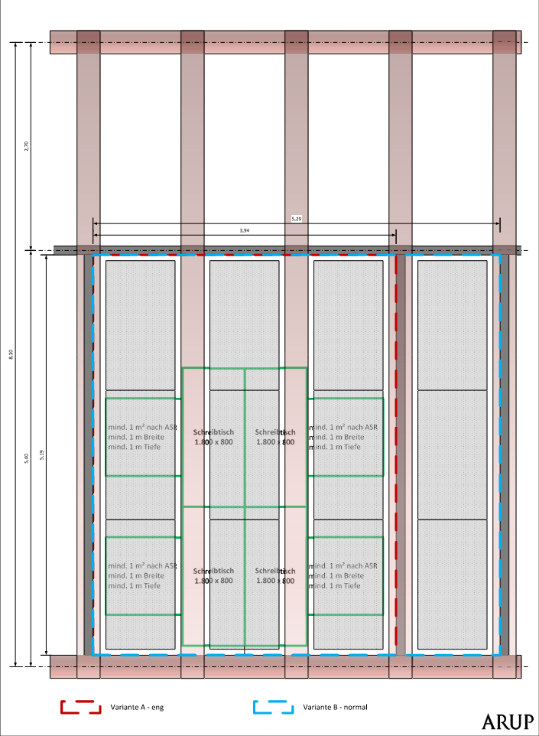

Abbildung . Annahme Raumgröße Variante A - 3 Achsen = 4,05 m Breite, Variante B - 4 Achsen = 5,40m Breite

Es werden zwei unterschiedlich Raumbreiten betrachtet sowie die Raumtiefe von 5,4m, die bei einer lichten Raumhöhe von 3,0m noch als natürlich belichtet angenommen werden kann. Dabei wird von den Richtwerten gemäß ASR A1.2 ausgegangen, die 8 – 10 m² Fläche je Arbeitsplatz im Zellenbüro empfehlen.

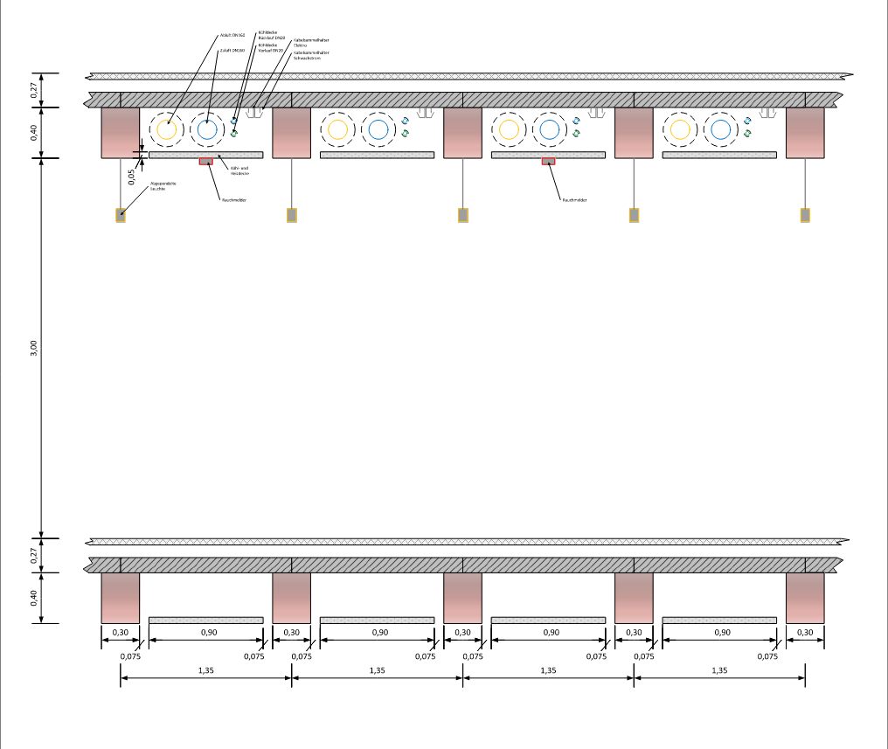

Abbildung . Defeinition der lichten Raumhöhe. Oben: Voll belegetes TGA-Register - Unten: Mnimalausführung zur späteren Nachrüstung

Die lichte Höhe im Büro wird mit 3,0m angenommen, um Raumgrößen > 100 m² nach ASR1.2 realisieren zu können. Die weiteren Parameter werden über die für Büroarbeitsplätze üblichen Lasten hergeleitet. Die äußeren Lasten sind sehr stark von der Güte der Fassade abhängig und können nicht abgeschätzt werden.

**TGA-Register Eingangsparameter**

Um die genaue Heiz- und Kühllast der Räume zu ermitteln, muss eine spezifische Heiz- und Kühllastberechnung durchgeführt werden. In diese gehen sowohl innere wie auch äußere Lasten ein. Diese hängen von der genauen Nutzung und der Gebäudehülle ab. Die folgende Berechnung spiegelt daher nur eine überschlägige Prüfung wieder. Als Beispielprodukt werden Heiz-/Kühlsegel (Plafotherm DS320 )der Firma Lindner-Group herangezogen. Die Heiz- und Kühlleistung solcher Metall-Decken-Kühlsegel ist bei allen Herstellern etwa gleich.

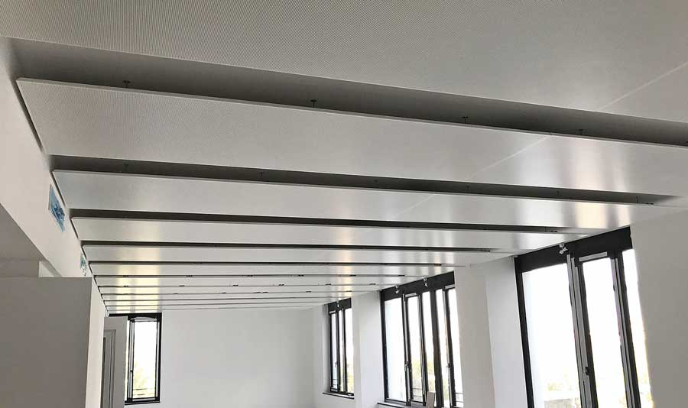

In der Beispielrechnung wurden übliche Parameter und Leistungen angesetzt.



Unten bei den Fähnchen: Das zweite wäre eine „Heizdecke“….





## Zusammenfassung

Das TGA Register ergänzt die modulare Konstruktion der HBV Decke. Aus den übrigen Gewerken ergeben sich folgende zusätzliche Anforderungen.

* Das TGA Register wird nicht zur Reduktion Trittschall-/Luftschallübertagung zwischen den Geschossen herangezogen. Auf Grund des vorgesehenen Einsatzes wird keine durchgehende Unterdecke erzeugt (das frei hängende Deckensegel hat eine bessere Leistung). Das Register kann aber zur Verbesserung der Raumakustik genutzt werden.
* Für den Brandschutz ist es ebenfalls erforderlich, die Konstruktionsdetails so auszulegen, dass eine „Luftumspülung“ der Heiz-/Kühldeckenelemente möglich ist. Die Abstände der Deckenelemente zu den Unterzügen und untereinander müssen groß genug gewählt werden, damit die Feuerwehr im Brandfall eine visuelle Kontrolle durchführen kann.
* Auf Grund der modularen Bauweise und eines zirkularen Planungskonzeptes wird der Rohbau auf >100 Jahre LC ausgelegt, während die TGA Register eine LC Erwartung von ca. 20 Jahren haben. Daher ist bei der Konstruktion der Elemente auf flexible Montage, Wartung und Demontage/Ersatz zu achten. Das Deckensegel aus Abschluss des TGA Registers wird in Segmente aufgeteilt, so dass sie durch eine Person ausgehängt werden können. Sie sind normalerweise mit Ketten gesichert, an denen sie abgeklappt hängen.

# Statik Planung der HBV Decke

**Vorbemerkungen zu den Berechnungen Arup**

Im folgenden Report werden die Bemessungsmethoden vom Holz-Beton-Verbunddecken verglichen. In Arup werden in mehreren Softwares zwei Hauptmethoden benutzt, um HBV Decken zu bemessen. Die im EC5 Anhang B beschriebene γ-Verfahren wird beim Arup TCC Bemessungstabelle und vom Würth Bemessungssoftware implementiert, in der Timber Concret Composite tool vom Arup wird das Stabwerksmodell vom Rautenstrauch/Kuhlmann implementiert.

Die Methoden unterscheiden sich sowohl in der Eingabeparameter als auch in den Ergebnissen. Es werden die gleichen Systeme in mit den beiden Berechnungsansätze gerechnet und verglichen. Der Vergleich gilt als Validation für die Timber Concrete Composite tool, das sich noch in der Entwicklungsphase befindet.

**Annahmen und Ausgangsmodelle**

γ-Verfahren

Die γ-Verfahren geht von einer kontinuierlichen Verbindung zwischen den Holz- und Betonquerschnitt aus. Diese Annahme kann bei der Verwendung von Kerven als Verbindungselemente nicht getroffen werden. Bei der Verwendung vom Schraubverbindungen darf nach EC5 Anhang B 1.2 (1) von einer kontinuierlichen Verbindung ausgegangen werden Falls Smax < 4 x Smin mit Smax und Smin seien die maximal und minimal Abstand zwischen die Verbindungselemente.

In der Annahme haben die Materialien eine linear-elastische Spannungs-Dehnung-Diagramm. Die Risse im Betonquerschnitt müssen überdruckt werden. Nach der Zulassung vom Würth ASSY Schrauben ETA-13/0029 darf die Zugfestigkeit der Beton mit 2xfctd angenommen werden.

Die Eingabeparametern im Würth Bemessungstool sind relativ einfach gegliedert, die Ergebnisse sind Schrauben Anzahl, Verteilung und Schraubenart. Das Würth Bemessungstool erlaubt die Wahl an Bereichen für die Schraubenverteilung, der Träger kann in max. 4 Bereiche eingeteilt werden mit unterschiedliche Schraubenverteilung aber gleicher Schraubenart. In dem Fall gilt Seff = Spannweite / Schraubenanzahl

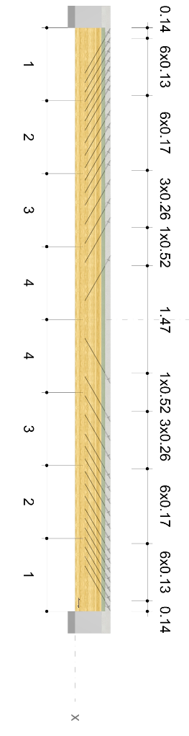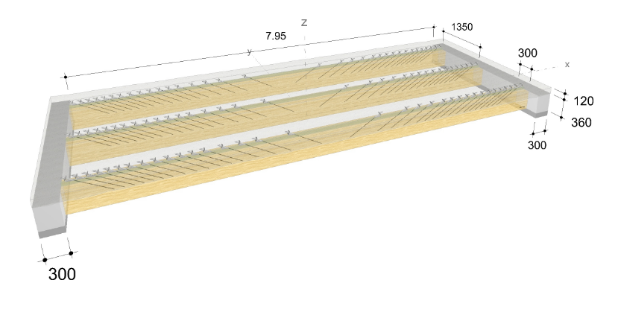

**Stabwerksmodell Rautenstrauch/Kuhlmann**

Systeme mit unregelmäßiger Verteilung der Verbindungselementen sowie Systeme mit diskontinuierlicher Verbindung zwischen den Beton- und Holzquerschnitt (i.e. Kerven) dürfen nicht mit der γ-Verfahren berechnet werden. Die Berechnung solcher Systeme läuft anhand eines Stabwerksmodelles, das vom Arup TCC Tool grundsätzlich benutzt wird.

Der Obergurt entspricht die Betonplatte, Untergurt entspricht des Holzträgers. Die vertikalen Pendelstäbe sind als Starre Abstandshalter modelliert. Die steif angeschlossenen Stäbe entsprechen die Verbindungsmittel mit der Steifigkeit

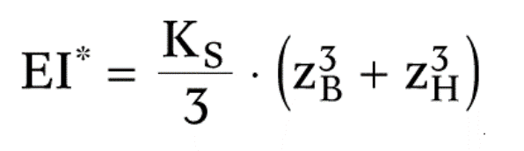

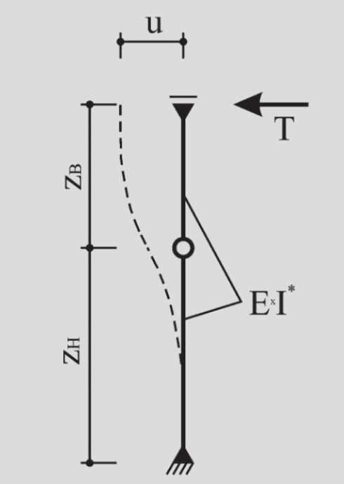

Die Querkräfte in den biegesteifen Stäben entspricht die Einwirkung auf der Verbindungsmittel in der Scherfüge.

Ähnlich zu der γ-Verfahren müssen die Risse im Beton überdruckt werden. Im Arup Tool gilt der Rissbildung erst ab eine Zugspannung > 2 x fctd. Gerissener Beton gilt als nicht tragende Schicht und wird iterativ ermittelt.

**Vergleichsberechnung Tilman**

Koppelung der Deckenelemente zur Deckenscheibe

Die Verbindungen zwischen den Fertigteilelementen müssen die horizontale Kraftübertragung sicherstellen. Kräfte parallel zur Fugenebene sind über die Reibung in der Fuge zu übertragen, während Kräfte quer zur Fugenebene im Ringbalken aufgenommen werden.

Die Wahl der Verbindungsart ist vom mehreren Randbedienungen abhängig. Die folgenden Varianten stellen Ausführungsvorschläge für unterschiedliche Randbedienungen dar.

## Ortbeton Ringbalken

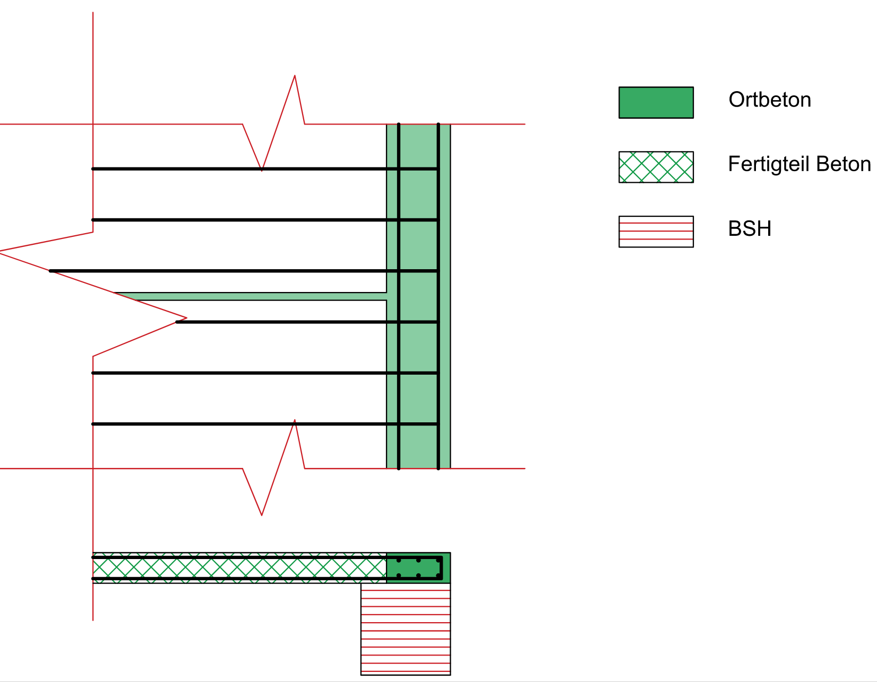

Die Verbindung mittels eines Ringbalkens aus Ortbeton hat den Vorteil relativ große Normalkräfte aufnehmen zu können. Bei Gebäudetypologien mit höhen Luv- und Leeseiten können die Normalkräfte im Balken höher als die Aufnahmefähigkeit vom Verbindungselementen werden, ein Ortbeton-Ringbalken kann beliebig große Bewehrungsmengen beinhalten. Des Weiteren erlaubt die Variante große Toleranzen und bietet ein hohes Maß an Flexibilität. Einbauteile ohne Krafteinleitung in die Decke, beispielsweise Q- Isokörbe und Schubdorne, können einfach eingebaut werden. 3Ø16 Bewehrung kann eingesetzt werden, Bewehrungsstoß muss versetzt ausgeführt werde. Steckbügel bis Ø8 sind möglich.

Der Nachteil der Ortbeton-Ringbalken besteht darin, dass die Rückbaumöglichkeiten begrenzt sind, ein Downcycling ist nicht zu vermeiden. Im Vergleich zu den Fertigteilvarianten ist der Ortbeton-Ringbalken relativ langsam in der Herstellung. Zusätzliche Schutzmaßnahmen vor Betonfeuchtigkeit für das Holz sind nicht erforderlich, wobei eine Schutzmaßnahme des sichtbaren Holzes hilfreich sein kann.

## Geschweißte Stahl-Verbindung

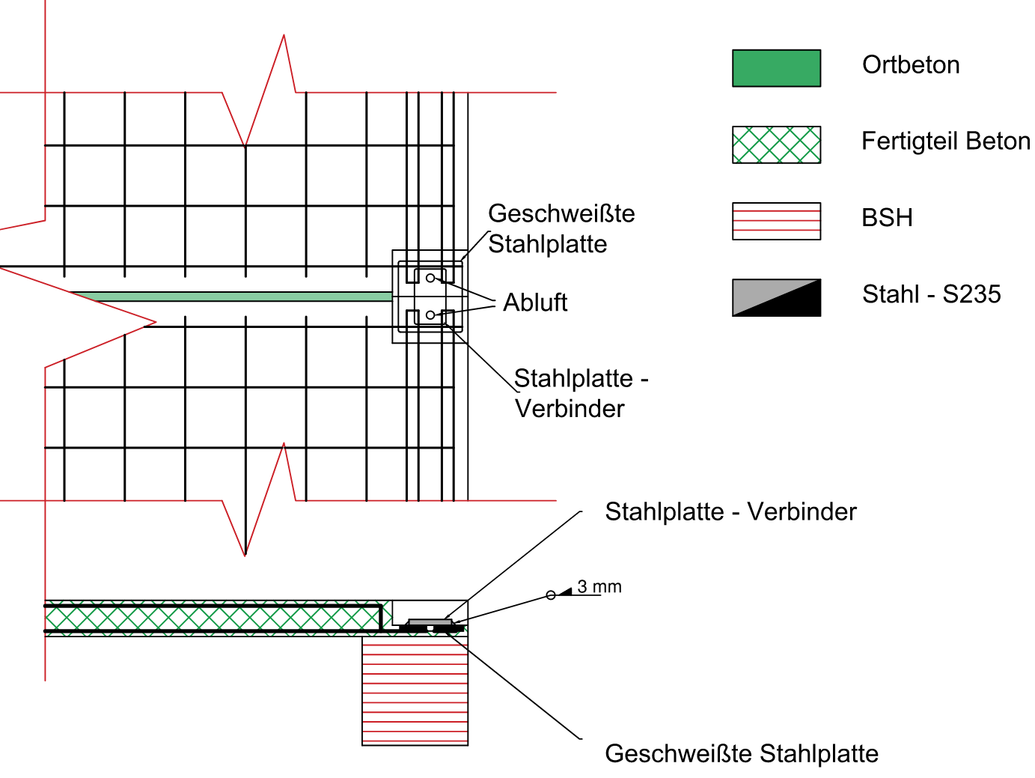

Abbildung . Stahlbauverbindung zur Kopplung der Fertigteile

Bei der Verbindungsvariante mit angeschweißtem Stahlblech ist die Verwendung von Ortbeton auf die Vergussfuge begrenzt. Die Randbewehrung wird im Werk in die Deckenteile mit einbetoniert. Zuvor werden in den Ecken Stahlbleche an die Randbewehrung geschweißt und bleiben zugänglich. Im Bauwerk werden nebeneinander liegenden Fertigteile werden durch Verschweißen der Stahlbleche verbunden. Die Öffnung kann nachträglich mit Mörtel eingegossen werden oder mit Faserbeton-Deckel für weitere Inspektionen abgedeckt werden.

Die Stahlblech-Verbindung erlaubt weniger Toleranzen als der Ortbeton-Ringbalken, sodass Toleranzen bei der Berechnung der Schweißnaht zu berücksichtigen sind. Dafür ermöglicht sie einen schnelleren Bauablauf als bspw. die Ortbetonvariante, da das Stahlblech direkt nach dem Montieren verschweißt werden kann und danach die volle Tragfähigkeit erreicht ist.

Der Rückbauablauf kann aufgrund der Verschweißung aufwendig werden, ein Downcycling ist aber vermeidbar. Bei nicht vergossener Öffnung sind regelmäßige Überwachungen erforderlich, um mögliche Schäden frühzeitig zu erkennen.

Durchmesser der Randbewehrung soll auf Ø12 begrenzt werden. Ein Bewehrungsstoß ist nicht erforderlich, die Bewehrung soll eine Schlaufe bilden, um eine ausreichende Nahtlänge zu erlauben.

## Bewehrungsanschluss

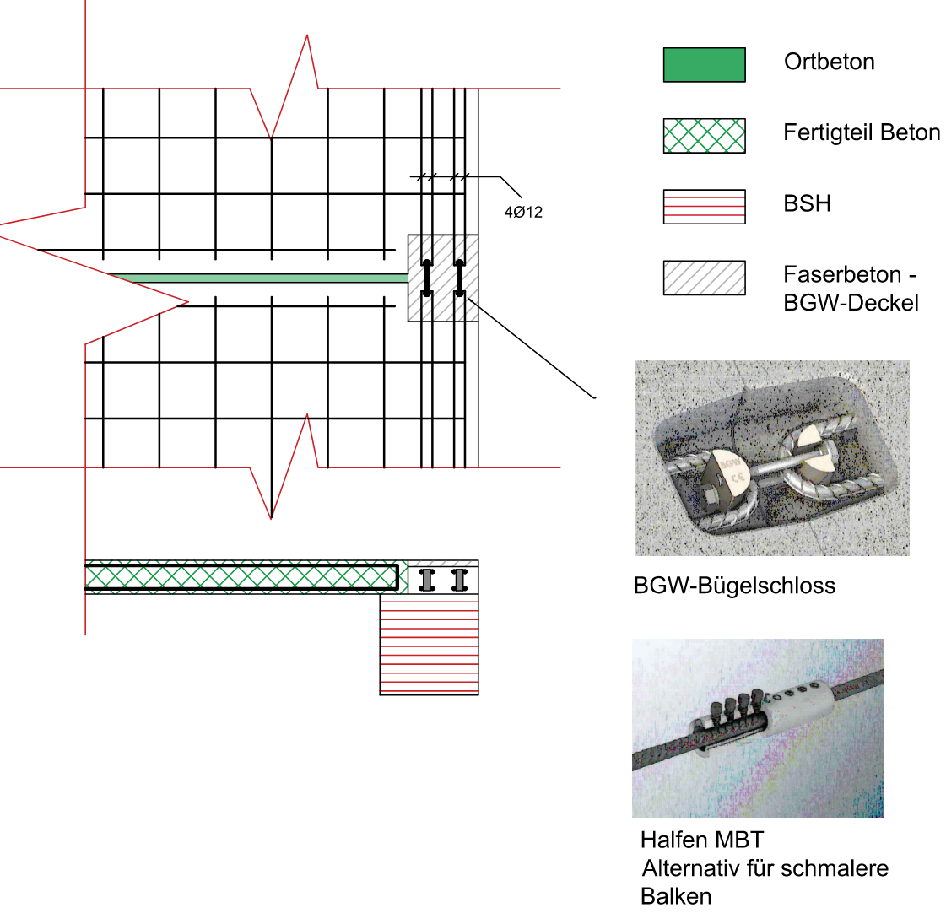

Abbildung . Kopplung der Deckenelemente durch Kopplungselemente für die Bewehrung

Bewehrungsanschlüsse von bspw. BGW oder HALFEN (siehe Abbildung oben) erlauben eine hohe Montageflexibilität und einen geringen Aufwand auf der Baustelle. Bei der Betonage werden die Plattenecken ausgespart, sodass die Randbewehrung in diesen Bereichen zugänglich bleibt. Die Eisen ragen je nach Wahl des Kopplungselements entweder als Schlaufe oder als freies Stabende aus dem Beton hervor. Bei schmalen Trägern oder ungeraden Stabanzahlen ist die Variante mit freien Stabenden zu bevorzugen. Benachbarte Fertigteile können im Bauwerk direkt nach dem Einheben gekoppelt werden. Wie bereits bei der Stahlblech Variante kann die Öffnung durch einen Faserbetondeckel abgedeckt werden.

Die Bewehrungsanschlüsse sind lösbar und ermöglichen einen vollständigen Rückbau. Eine regelmäßige Überwachung der Verbindungsmittel ist notwendig.

Bei der Verwendung vom BGW-Bügelschloss sind die Randbewehrung auf 4 Ø12 bzw. 2 Ø16 begrenzt. Der HALFEN MBT ist für ungerade Stabanzahl geeignet.

Der Nachteil vom Bewehrungsanschlüsse besteht in fehlende Überwachung und Korrosionsschutzmaßnahmen. In seltenen Fällen kann dies zum Kettenbruch führen

## Fugenbemessung

Die Fugen werden unbewehrt geplant, um Flexibilität und Zirkularität zu sichern. Die Fuge kann als klaffende, verzahnte oder raue Fuge gerechnet werden. Die Fuge ist für Schubkräfte parallel zur Fugenebene nachzuweisen. Der Nachweis ist nach DIN EN 1992-1-1/NA zu führen.

$$v_{Rdi}=c∙f_{ctd}+μ∙σ_{n}+ρ∙f_{yd}∙\left(μ∙\sin{α}+\cos{α}\right)≤0,5∙v∙f_{cd}$$

Mit

ν: Abminderungsbeiwert der Betonfestigkeit bei Schubrissen

c und μ: Rauigkeitsbeiwerte der Fuge



fctd : Bemessungswert der Betonzugfestigkeit

σn: Spannung Quer zur Fugenebene

ρ: As/Ai: Verhältnis der fugenkreuzenden Bewehrung zu der Fugenfläche

α: der Neigungswinkel der Verbundbewehrung

Gegenüberstellung der verschiedenen Berechnungsansätze

Vergleich der Ergebnisse an einem Standarddeckenelement von 8,1m Spannweite, 2,7m Breite, Ausbaulasten von 2,0kN/m² und einer Nutzlast von 4,0kN/m²

# Bewertungs-Matrix zu Holz-Beton-Deckensystemen in Hinblick auf die konstruktive Ausführung

Ziel der Bewertungsmatrix ist es einen Leitfaden zur Auswahl eines geeigneten Verbindungsmittels sowie geeigneter Annahmen für eine Vorbemessung zu liefern. Neben Anforderungen in Hinblick auf die Tragwerksplanung fließen Überlegungen zum Schallschutz und Brandschutz in die Betrachtung ein.

## Grundlagen der statischen Bemessung von Holz-Beton-Verbunddecken

Die statischen Nachweise wurden nach dem aktuellen Stand der Forschung und Technik durchgeführt. Da für die Bemessung von Holz-Beton-Verbundkonstruktionen noch keine Bemessungsnorm existiert, jedoch bereits eine Technical Specification, die als Grundlage für eine kommende Norm dient, werden die meisten Berechnungen an diesem Dokument orientiert. Bereiche, die nicht von diesem Dokument abgedeckt sind, werden entsprechend der Bemessungennormen für Holz (EN 1995) bzw. Beton (EN 1992) angenommen.

In Bezug auf Einwirkungen, Lastfallkombinationen und grundsätzliche Bemessungsregeln gelten wie üblich die EN 1990 und EN 1991.

## Allgemeine Vorgehensweise

Das zugrunde liegende Berechnungsmodell wurde durch die Projektpartner TU Berlin, Arup und Brüninghoff an vorhandenen oder speziell entwickelten Rechenmodellen und Berechnungs-Werkzeugen validiert. Fragen zu Annahmen bei der Berechnung oder zur Interpretation gewisser Bemessungsgrundsätze in der Technical Specification wurden gemeinsam diskutiert. Ebenso wurden die zu untersuchenden Parameter, deren Stufen und Schrittweiten in Absprache in Zusammenarbeit ausgewählt. Diese umfassen die Spannweite, den Balkenabstand, die Stärke der Betondecke, die Balkenmaße sowie das gewählte Verbindungsmittel.

Aufgrund der zahlreichen Parameter des System der Holz-Beton-Verbunddecke wurden zunächst einige Schranken definiert, die in erster Linie aus Schallschutz- und Brandschutzanforderungen resultieren. Weitere Schranken ergeben sich durch übliche Stützenraster im Hochbau sowie übliche Querschnittsmaße im Holzbau.

Gegenstand der Betrachtungen ist eine π-Decke, wie sie in der folgenden Abbildung dargestellt ist.

BILD!

### Überlegungen zum Brandschutz

Die Mindestdicke der Decke beträgt 10 cm, da dies den Anforderungen nach EN 1992 für eine Brandschutzdauer von 90 Minunten entspricht. Diese Annahme deckt sich mit den Ergebnissen der Betrachtungen zum Schallschutz, nach denen die Betonplatte 10 oder 12 cm stark sein sollte.

Nach aktueller Norm sind Verbindungsmittel im Holzbau maximal für die Brandschutzklasse F60 nachweisbar. Ebenso finden sich in den Zulassungen von Verbundmittel keine Angaben zum Brandschutz. Dennoch sind im letzten Jahrzehnt zunehmend Holz-Beton-Verbundbauten in F90 errichtet worden. Für die folgenden Betrachtungen wurden entsprechend Annahmen für die Brandbemessung getroffen, die beruhen unter Anderem auf dem Erfahrungen aus der Realisierung entsprechender Projekte des Forschungspartners Arup beruhen.

Für den Brandfall wird auf sicherer Seite liegend die Decke ohne Verbund betrachtet. Die Betondecke wird als nicht tragend angenommen, sodass allein die Holzbalken das Eigengewicht des Betons tragen, sowie die restlichen ständigen und veränderlichen Lasten in ihrer außergewöhnlichen Kombination nach EN 1990. Anhand dieser Annahme wird eine Vordiomensionierung der Holzbalken durchgeführt. Die Holzbalken werden dazu nach dem Konzept aus EN 1995-2 mit reduziertem Querschnitt bzw. reduzierten Eigenschaften bemessen. Die reduzierten Querschnitte werden anhand der nach EN 1995-2 definierten Abbrandraten berechnet. Im Falle von Brettschichtholz ist ein Abbrand von etwa 7 cm innerhalb von 90 Minuten zu erwarten. Der Abbrand wird als zweiseitig angenommen, da eine Seite vom Beton geschützt ist und eine andere durch den benachbarten Balken. Letzteres ist nur dann gültig, wenn Maßnahmen getroffen wurden, um die Fuge zwischen den Balken vor Feuer zu schützen. Dies geschieht durch ein Füllen des Spalts mit Mineralwolle und eine Dichtung mit einem nicht-brennbaren Stoff beispielsweise.

Durch diese Betrachtungen können die Parameter Balkenhöhe, Balkenbreite und Holzgüte auf ein überschaubares Maß reduziert werden. Folgende Varianten gingen in die Vorbemessung ein.

Tabelle Parameter und Stufen für die brandschutztechnische Vorbemessung der Balken

|  |  |  |  |  |
| --- | --- | --- | --- | --- |
|  | Minimum | Maximum | Schrittweite | Einheit |
| Spannweite | 5,4 | 9,45 | 1,35 | m |
| Balkenabstand | 1,35 | 2,7 | 1,35 | m |
| Betonhöhe | 0,1 | 0,12 | 0,02 | m |
| Balkenhöhe | 0,16 | 0,36 | 0,04 | m |
| Balkenbreite | 0,2 | 0,24 | 0,02 | m |
| Holzgüte | GL24h, GL28h, GL32h | | | - |

Aus der Vorbemessung gehen diese Varianten hervor. Aus der folgenden Grafik sind die Kombinationen ausgeschlossen, die eine unwirtschaftlichere Variante darstellen. Ist bspw. ein Balken b/h=200/240 in GL24h möglich, werden bei gleichem Balkenquerschnitt höhere Holzgüten zunächst ausgeschlossen.

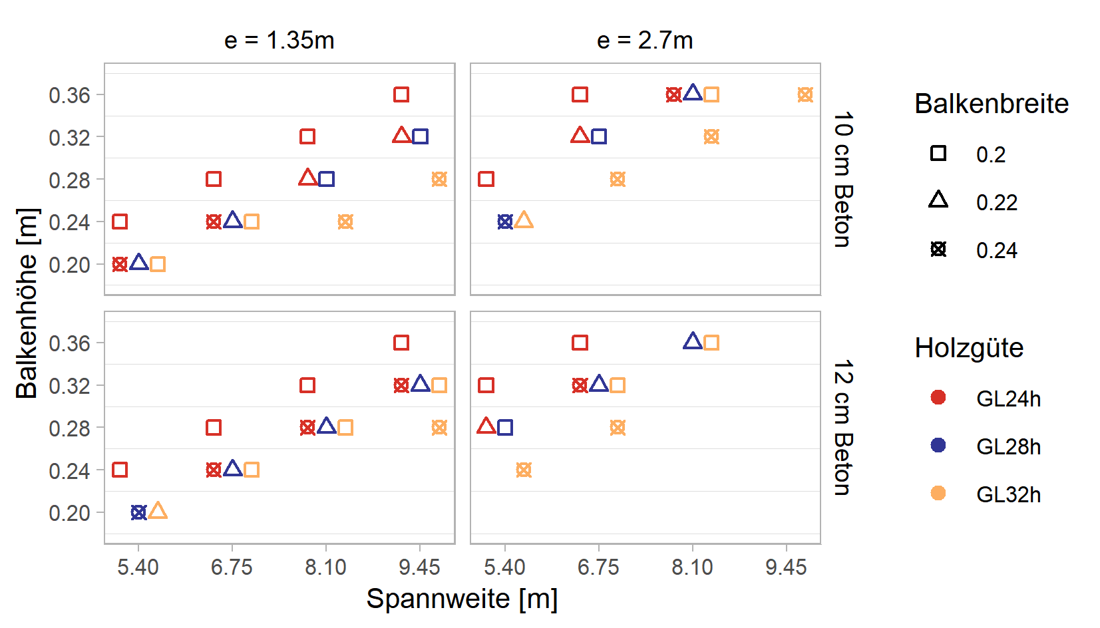

### Modellierung der Holz-Beton-Verbundkonstruktion

Die Bemessung erfolgt mithilfe eines Stabwerkmodells nach (Grosse, Hartnack, Lehmann, & Rautenstrauch, 2003). Dieses Modell bietet gegenüber dem im Holzbau etablierten γ-Verfahren Vorteile in Hinblick auf die Genauigkeit der Ergebnisse. Weiterhin erfüllen einige der Varianten der Studie, vor allem die Untersuchungen an Kerven, einige der Anforderungen zur Anwendung des γ-Verfahren nicht.

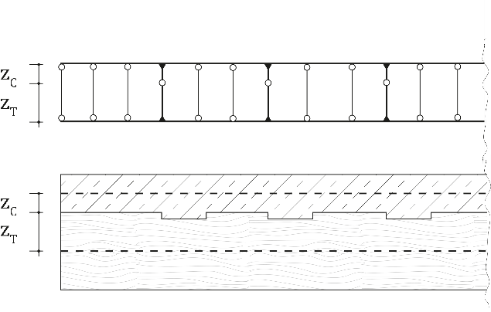

Abbildung Stabwerkmodell zur Bemessung von Holz-Beton-Verbundkonstruktionen am Beispiel einer Decke mit Kerven (eigene Abbildung)

In Abbildung Abbildung 6 Stabwerkmodell zur Bemessung von Holz-Beton-Verbundkonstruktionen am Beispiel einer Decke mit Kerven (eigene Abbildung) ist exemplarisch das Stabwerkmodell einer Holz-Beton-Verbunddecke dargestellt. Holz und Beton werden durch Stabelemente, die in der Schwerachse der Bauteile liegen abgebildet. Diese Stabelemente sind in geringen Abständen mittels gelenkig angeschlossenen dehnstarren Stäben gekoppelt, sodass verträgliche Verschiebungen erzeugt werden. Im Bereich der Verbindungsmittel werden der Beton- und der Holzstab durch Stäbe verbunden; die biegesteif an den Trägern angeschlossen sind und auf Höhe der Verbundfuge über ein Gelenk verfügen. Die Biegesteifigkeit dieser Stäbe hängt von den Verschiebungsmoduln der Verbundmittel sowie von den Abständen der Querschnittesschwerachsen zur Verbundfuge zc und zt ab und berechnet sich wie folgt:

$${EI}_{eff}=\frac{K_{s}}{3}∙\left({z^{c}}^{3}+{z^{t}}^{3}\right)$$

### Langzeitverhalten und Bemessungsablauf

Holz und Beton besitzen ein unterschiedliches zeitabhängiges Verhalten, sodas nach (Schänzlin, Bosch, & Hamm, 2017) neben dem Anfangszustand und dem Endzustand ein Zwischenzustand von 3-7 Jahren in der Bemessung mit betrachtet werden muss. Das Kriechverhalten der Baustoffe im Verbund und auch des Verbindungsmittels fließt durch Verbundkriechfaktoren, die die E-Moduln reduzieren, in die Berechnung ein. Diese Regelung findet sich ebenso in der Tech. Spec. wieder. Jedoch ist. Bei Betrachtung der ausführlichen Darstellung von (Schänzlin, Bosch, & Hamm, 2017) wird sichtbar, dass dieser Nachweis quasi nur für eher ungebräuchliche Deckensysteme mit geringen Holzhöhen und hohen Betonhöhen infrage kommt. Der zusätzliche Nachweis kann nach (Schänzlin, Bosch, & Hamm, 2017) umgangen werden, wenn die Nachweise für den Anfangs- und Endzustand unter einer Erhöhung der Spannungen aus quasi-ständigen Belastungen um 25 % eingehalten sind. Diese Forderung ist der Bauweise hinderlich und führt zu einer deutlichen Überdimensionierung. Der Mehraufwand des zusätzlichen Bemessungsaufwands ist insofern vorzuziehen. Allerdings ist zu hinterfragen, ob dieser tatsächlich notwendig ist. Diese Frage soll in dieser Parameterstudie mit betrachtet werden.

Eine weitere Forderung nach Tech. Spec. ist, dass gerissener Beton nicht angesetzt werden darf. Dies bedeutet, dass vor der eigentlichen Bemessung eine iterative Berechnung der Risshöhe des Betons stattfinden muss. Der Beton wird dann in den Bemessungsmodellen auf diese Risshöhe reduziert und der Schwerpunkt des Betons somit nach oben verschoben. Da in der Tech Spec. xy nicht festgelegt ist, welcher Belastungsgrad für die Berechnung der Risshöhe heranzuziehen ist, wird für den Grenzzustand der Tragfähigkeit (GZT) und für den Grenzzustand der Gebrauchstauglichkeit (GZG) jeweils separate eine Risshöhe ermittelt und in den zugehörigen Modellen angesetzt.

Die Iterationsrechnung hat neben der Ermittlung der Betonrisshöhe den Nutzen, die Verbundsteifigkeit γ ableiten zu können. Anhand dieser können erst die oben erwähnten Verbundkriechfaktoren ermittelt werden. Die Verbundsteifigkeit γ wird bei Anwendung des γ-Verfahren nach EN 1995-1 Anhang B zur Schnittgrößenermittlung benötigt und anhand von verschiedenen Formeln berechnet. Da dieser Ansatz einen gewissen Widerspruch zum Gedanken des Stabwerkmodells darstellt wird der Wert aus den Schnittgrößen des Iterationsmodells rückgerechnet.

$$γ_{1}= \frac{A_{c}∙E_{c}∙N∙I_{t}}{A_{c}∙E_{c}∙A_{t}∙M_{t}∙a-N∙I_{t}∙A_{t}∙E_{t}}$$

Die Verbundkriechfaktoren werden nach folgender Tabelle ermittelt und die zeitabhängigen E-Moduln in den darauf folgenden Formeln.

|  |  |  |  |  |  |
| --- | --- | --- | --- | --- | --- |
|  | | kdef = 0.6 (NKL 1) | | kdef = 0.8 (NKL 2) | |
| φ = 2.5 | φ = 3.5 | φ = 2.5 | φ = 3.5 |
| Beton | t = 3…7 a | $$1.9-0.6 γ_{1}^{1.1}$$ | $$2.5-γ_{1}^{1.1}$$ | $$1.7-0.5∙γ_{1}^{1.1}$$ | $$2.2-0.8∙γ_{1}^{1.2}$$ |
| t = ∞ | $$2.0-0.5∙γ_{1}^{1.9}$$ | $$2.6-0.8∙γ_{1}^{2}$$ | $$1.8-0.3∙γ_{1}^{2.5}$$ | $$2.3-0.5∙γ_{1}^{2.6}$$ |
| Holz | t = 3…7 a | $$0.5$$ | | | |
| t = ∞ | $$1.0$$ | | | |
| VM | t = 3…7 a | 0.65 | | | |
| t = ∞ | 1.0 | | | |

$$E^{t}\left(t\right)=\frac{E_{0}}{1+ψ^{t}∙k_{def}}$$

$$E^{c}\left(t\right)=\frac{E_{0}\left(t_{Belastung}\right)}{1+ψ^{c}∙ φ}$$

$$K(t)=\frac{K_{0}}{1+ψ^{VM}∙2∙k_{def}}$$

Neben der Kriechfaktoren müssen Quell- und Schwindverhalten von Holz bzw. Schwinden des Betons in der Bemessung berücksichtigt werden. Das Quellen und Schwinden des Holzes kann in der für diese Untersuchungen relevante Nutzungsklasse 1 vernachlässigt werden. Das Betonschwinden muss jedoch angesetzt werden. Es wird nach EN 1992 ermittelt und darf nach (Dias und Schänzlin 2018) reduziert werden. Zum Zeitpunkt t = 3…7 a darf die Beanspruchung auf 60 % und zum Endzeitpunkt auf 90 % des Gesamtschwindens reduziert werden.

Aus den obigen Überlegungen ergibt sich der folgend dargestellte Ablauf des Bemessungsablaufs.

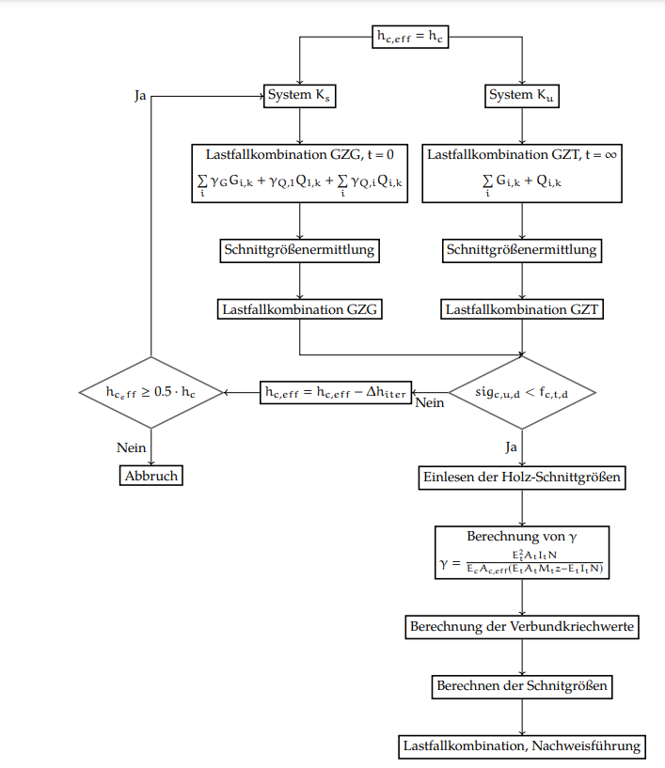

Abbildung Bemessungsablauf für die Parameterstudie

Nach der Ermittlung der Schnittgrößen wurden folgende Nachweise geführt

* Spannungsnachweise im Holz in Feldmitte im GZT, t=(0, 3-7a, ∞)
* Schubnachweis im Holz am Auflager
* Druckspannungsnachweis im Beton in Feldmitte
* Querkraftnachweis im Beton am Auflager
* Nachweise der Verbindungsmittel
* Nachweis der Verformungen
* Schwingungsnachweise nach (Hamm, 2018)

Die Schwingungsnachweise werden nach dem Verfahren nach (Hamm, 2018) durchgeführt. Der Schwingungsnachweis gilt als eingehalten, sobald die Eigenfrequenz der Decke ein bestimmtes Maß übersteigt und gewisse Verformungen unter eine 2kN Einzellast eingehalten sind. Ist dieser Nachweis nicht erbracht, sind weitere Bedingugnen zu erfüllen. Einerseits ist die Beschleunigung der Decke nachzuweisen, und andererseits eine abgeminderte Eigenfrequenz. In einer Voruntersuchung zeigte sich, dass Decken, bei denen das Eigenfrequenzkriterium nicht eingehalten wurde, das alternative Nachweisverfahren ebenfalls nicht bestanden wurde. Weiterhin gehen in die Berechnung der Beschleunigung Größen ein, die projektspezifisch variieren. Die Eigenfrequenzen wurden in dieser Untersuchung durch das Stabwerksprogramm am Modell ermittelt. Einflüsse durch Auflagerungen aus Unterzügen wurden in der Betrachtung vernachlässigt, da dies den Rahmen sprengen würde.

Als Grenzwerte der Verformung und der Schwingungen wurden stets die weniger strengen Grenzwerte gewählt, da dies im Sinne einer materialsparenden Bauweise ist. Da diese Ausarbeitung keine direkte Empfehlung für ein bestimmtest Balkenmaß ist, sondern lediglich eine Hilfe zur Auswahl, sollten derartige Varianten nicht im Vorhinein ausgeschlossen werden. Die Entscheidung, ob eine höhere Anforderung an das Deckensystem gestellt wird und somit ggf. Größere Balkenquerschnitte möglich werden, bleibt dem Anwender überlassen.

## Lastannahmen

Die Lastannahmen wurden ebenfalls an aktuellen Projekten des Projektpartners Arup abgeleitet. Es werden Eigenlasten, Ausbaulasten von 2 kN/m² sowie Nutzlasten von 3.5 kN/m² inkl. Trennwandzuschlag berücksichtigt. Des Weiteren wird das Betonschwinden nach EN 1992-1 angesetzt, allerdings mit den oben erwähnten Reduzierungsfaktoren.

## Lastfallkombinationen

Da alle nach Technical Spec. geforderten Zeitpunkte nachgewiesen werden sollen, werden für die Bemessungszustände GZT und GZG je 3 Modelle des Tragwerks erstellt, für jeden Zeitpunkt ein Modell.

Für Lastfallkombinationen in Zeitpunkten nach t=0 werden die quasi-ständigen Lasten stets aus dem Modell des betrachteten Zeitpunkts entnommen. Kurzzeitige Lasten stammen stets aus dem Modell t=0 und werden mit den quasi-ständigen überlagert.

Neben der mittleren Einwirkungsdauer mit der Nutzlast wird auch die ständige Lastfallkombination betrachtet. Da das Schwinden positive auf die Verbundmittel wirkt, werden auf sicherer Seite liegend alle Kombinationen einmal mit und einmal ohne das Schwinden gebildet.

Da für den Zeitpunkt t=3…7 keine Grenzwerte für die Verformung vorhandne sind wurde die dieser Zeitpunkt im GZG nicht betrachtet.

Alle Lastfallkombinationen sind in Tabelle

Tabelle Lastfallkombinationen für die Bemessung der Holz-Beton-Verbundkonstruktion innerhalb der Parameterstudie

|  |  |  |  |  |  |
| --- | --- | --- | --- | --- | --- |
|  | Lastfall | KLED | Modell t = 0 | Modell t = 3-7 | Modell t = 00 |
| 1 | GZT – t0 – 1 | Ständig | $$γ_{G}∙γ^{*}∙g$$ |  |  |
| 2 | GZT – t0 - 2 | Mittel | $$γ_{G}∙γ^{*}∙g+γ_{Q}∙γ^{*}∙q_{perm}+γ_{Q}∙q_{short}$$ |  |  |
| 3 | GZT – 37 – 1 | Ständig |  | $$γ_{G}∙g+ γ_{SH}∙0.6∙s$$ |  |
| 4 | GZT – 37 – 2 | Mittel | $$γ_{Q}∙q_{short}$$ | $$γ_{G}∙g+γ_{Q}∙q_{perm}+ γ_{SH}∙0.6∙s$$ |  |
| 5 | GZT – 37 – 3 | Ständig |  | $$γ_{G}∙g$$ |  |
| 6 | GZT – 37 – 4 | Mittel | $$γ_{Q}∙q_{short}$$ | $$γ_{G}∙g+γ_{Q}∙q_{perm}$$ |  |
| 7 | GZT – t00 – 1 | Ständig |  |  | $$γ_{G}∙γ^{*}∙g+ γ_{SH}∙γ^{*}∙0.9∙s$$ |
| 8 | GZT – t00 – 2 | Mittel | $$γ_{Q}∙q_{short}$$ |  | $$γ_{G}∙γ^{*}∙g+γ_{Q}∙γ^{*}∙q_{perm}+ γ_{SH}∙γ^{*}∙0.9∙s$$ |
| 9 | GZT - t00 - 3 | Ständig |  |  | $$γ_{G}∙γ^{*}∙g$$ |
| 10 | GZT – t00 – 4 | Mittel | $$γ_{Q}∙q_{short}$$ |  | $$γ_{G}∙γ^{*}∙g+γ_{Q}∙γ^{*}∙q_{perm}$$ |
| 11 | GZG – t0 | - | $$g+q_{perm}+q_{short}$$ |  |  |
| 12 | GZG – t00 | - | $$q_{short}$$ |  | $$g+q_{perm}+s$$ |

# Versuche an geschraubten Holz-Beton-Verbundkörpern

Schraubverbindungen in Ortbetonbauweise werden im Holz-Beton-Verbundbau häufig für Sanierungen eingesetzt, wobei diverse Produkte mit bauaufsichtlichen Zulassungen auf dem Markt sind. Schraubverbindungen von Holz mit Betonfertigteilen hingegen sind aktuell auf ein spezielles Produkt, den so genannten Fertigteilverbinder der Firma Würth, beschränkt. Bei diesem handelt es sich um eine Art Hüllrohr, das in Betonfertigteile eingegossen wird und durch das später Schrauben in das Holz gedreht werden können (siehe Abbildung 1). Eine Stahlplatte dient als Unterlegscheibe und verteilt die Lasten vom Schraubenkopf in den Beton. Nachteile der Fertigteilverbinder bzw. der Schraubverbindungen im Allgemeinen stellen deren relativ geringe Steifigkeit und Tragfähigkeit dar. Die hohe Anzahl der notwendigen Verbindungsmittel führt zu einem erhöhten Arbeitsaufwand und einer Kostensteigerung. Zusätzlich ist die Höhe der Verbinder auf eine 7 cm hohe Betonplatte ausgelegt, sodass für höhere Deckenstärken Hölzer unterfüttert werden müssen, sodass insgesamt viele Arbeitsschritte notwendig werden, um den Verbund herzustellen.

Da der Arbeitsaufwand der FT-Verbindung in erster Linie durch das Einschrauben bestimmt wird, verspricht vor allem die Reduktion der Schraubenanzahl Verbesserungen in Hinsicht auf Bauzeit und Kosten. Daher wird zunächst untersucht, ob mit einem höheren Schraubendurchmesser höhere Steifigkeiten und Verbundfestigkeiten erzielt werden können. Dies wurde bereits in Scherversuchen in (Marchi et al. 2017) beobachtet, allerdings lediglich bis zu einem Schraubendurchmesser von 12 mm.

Entsprechend der Bemessungskriterien für Schrauben nach (DIN EN 1995-2:2010-12) und bauaufsichtlichen Zulassungen für Schraubverbindungen steigen mit höherem Schraubendurchmesser sowohl die Steifigkeiten als auch die Festigkeiten der Verbindung. Die zeigen die folgenden Gleichungen: Die Gleichungen (1) und (2) dienen zur Bemessung von HBV-Schrauben nach ( ETA-13/0029), wobei die erste Gleichung der Bemessung von auf Herausziehen beanspruchten Schrauben aus (DIN EN 1995-2:2010-12) entspricht. Die Steifigkeit einer Holz-Beton-Verbindung wird stets in deren bauaufsichtlichen Zulassungen angegeben, wobei die Werte zum Teil sehr unterschiedlich ausfallen. In einer Recherche wurden verfügbare Schrauben hinsichtlich dieser Angaben vergleichen. Alternativ lässt sich der Verschieungsmodul nach (Marchi et al. 2017) (Gleichung (6)) berechnen. Dieser setzt sich aus einem Verschiebungsmodul in Richtung der Schraubenachse Kser,ax und einem Verschiebungsmodul aus der Schubbeanspruchung Kser,lat zusammen. Kser,lat lässt sich nach (DIN EN 1995-2:2010-12) (Gleichung (3)) bestimmen. Eine Berechnungsansatz für die Kser,ax findet sich in (Bejtka 2005) (Gleichung(5)). In (Marchi et al. 2017) wird ein ähnlicher Ansatz (Gleichung (4)) aus einer technischen Zulassung für Holzschrauben zur Berechnung herangezogen. Beide Formeln liefern sehr ähnliche Ergebnisse. In den folgenden Formeln bezieht sich der Winkel α auf den Winkel zwischen Fuge und Schraubenachse und der Winkel α* auf den Winkel zwischen Schraubenachse und einer Normalen zur Fuge.

|  |  |
| --- | --- |
| $F_{ax,α,Rk}=\frac{f_{ax,k}∙d ∙l_{ef}}{1.2∙\cos^{2}{α}+\sin^{2}{α}}∙{\left(\frac{ρ_{k}}{ρ_{a}}\right)}^{0.8}$ | (1) |
| $F_{Rk}=(\cos{α+µ∙\sin{α)∙\min\left\{\begin{matrix}F_{ax,α,Rk } \\ f_{tens,k}\end{matrix}\right.}}$ | (2) |
| $K_{ser,lat}=\frac{ρ_{m}^{1.5}∙d}{23}$ | (3) |
| $K_{ser,ax}=780∙d^{0.2}∙l_{ef}^{0.4}$ | (4) |
| $K_{ser,ax}=234∙{\left(d∙ρ\right)}^{0.2}∙l_{ef}^{0.4}$ | (5) |
| $K_{ser,Tomasi}=K_{ser,lat}∙\cos{α^{*}}∙\left(\cos{α^{*}}-μ∙sinα^{*}\right)+K_{ser,ax}∙\sin{α^{*}}∙\left(\sin{α^{*}}+μ∙\cos{α^{*}}\right)$ | (6) |

Um auf den Einbau der FT-Verbinder verzichten zu können und somit Material und Aufwand zu reduzieren wird ein lokaler Verguss der Verbindungsmittel auf der Baustelle untersucht (siehe Abbildung 2). Die Balken sollen dazu eingebaut werden, ggf. mit vorinstallierten Verbindungsmitteln, und darauf die Fertigteile zwischen verlegt werden. Die Fuge und die Verbindungsmittel werden daraufhin mit Vergussmörtel oder –beton vergossen. Dabei können seitlich im Fertigteil Taschen dort vorgesehen werden, wo die Verbindungsmittel sich befinden werden, um die Vergussmenge in Bereichen ohne Verbindungsmittel zu reduzieren. Der Verguss bietet zusätzlich den Vorteil, dass er gleichzeitig zur Erzeugung der Scheibenwirkung der Deckenplatte (wie sie in Arbeitspaket 6 untersucht werden wird) beiträgt.

Lokal vergossene Verbindungsmittel wurden in (Fleck 2013) untersucht, allerdings lediglich Kervenverbindungen. In Versuchen wurde beobachtet, dass der an den Verguss angrenzende Beton dem Vergussmörtel Wasser entzieht, sodass im Verguss Schwindrisse auftreten. Eine Vorbehandlung der Betonflanken ist daher zwingend notwendig. In ähnlichen Versuchen an der TU Berlin wurden lokal vergossene Kerven und Ortbeton-Kerven untersucht und gleiche Festigkeiten und Steifigkeiten ermittelt. Auch hier wurden die Betonflanken des Fertigteils vor Verguss abgedichtet. Es wird davon ausgegangen, dass sich die Vergusslösung auf Schrauben gut übertragen lässt, zumal Vergussmörtel und –betone eine höhere Druck- und Zugfestigkeit als die Fertigteile aufweisen und somit der lokalen Lasteinleitung an den Schrauben besser standhalten können.

Die ersten Versuche sind als kleinteilige Scherversuche in Anlehnung an die (DIN EN 408:2012-10) und die (DIN EN 26891:1991) geplant. Abbildung 3 zeigt die Abmessungen der Prüfkörper. Es wird zunächst lediglich der Einfluss der Schraube selbst untersucht, bevor Versuche mit Vergussmörtel durchgeführt werden. Tabelle 3 bietet einen Überblick über das Versuchsprogramm. Die Versuche mit üblichen Holz-Beton-Verbund-Vollgewindeschrauben dienen als Referenz. Da diese Schrauben nicht mit 16 mm Durchmesser verfügbar sind, ist auch mit den Schrauben nach DIN 571 ein Versuch mit 10 mm Durchmesser geplant, um eine Vergleichbarkeit herzustellen. Die geschätzte Bruchlast wurde nach Gleichung (1) und (2) berechnet. Der Ausziehwiderstand fax und die Schraubenzugfestigkeit Ftens wurden der bauaufsichtlichen Zulassung (ETA-13/0029) und Angaben zu Holzschrauben aus (KOP Schlüsselschraube DIN571) entnommen. Die Verschiebungsmoduln wurden nach Gleichungen (3), (5) und (6) geschätzt und liegen für Schrauben mit d = 10 mm bei 8.1 kN/mm und für Schrauben mit d = 16 mm bei 9.3 kN/mm. In der Zulassung (ETA-13/0029) der Vollgewindeschrauben wird allerdings ein Verschiebungsmodul von 7.3 kN/mm bzw. in Verbindung mit dem FT-Verbinder und einer 1cm Zwischenschicht (zum Erreichen der Betonplattenhöhe des Prüfkörpers) von 6.4 kN/mm angegeben (Gleichung (7)). Würde der FT-Verbinder mit einer maximal zulässigen Zwischenschicht von 5 cm in einer 12 cm starken Betonplatte zum Einsatz kommen, würde sich der Wert auf 3.2 kN/mm reduzieren. Der Verzicht auf den FT-Verbinder und der lokale Verguss der Schraube erzielt somit theoretisch eine Verdopplung bis Verdreifachung des Verschiebungsmoduls unabhängig von der Erhöhung des Schraubendurchmessers. Die Erhöhung des Schraubendurchmessers würde theoretisch eine um 50% gesteigerte Bruchlast und einen um 15% gesteigerten Verschiebungsmodul ergeben.

|  |  |
| --- | --- |
| $K_{ser,ax}=45∙\left(l_{ef}-2∙t_{Zwischenschicht}\right)$ | (7) |

Tabelle Übersicht über die Schraubenversuche (je drei Probekörper pro Serie)

|  |  |  |  |  |  |  |  |
| --- | --- | --- | --- | --- | --- | --- | --- |
| **Bezeichnung** | **Art der Schraube** | **Durchmesser [mm]** | **Schraubenlänge [mm]** | **Einbindetiefe ins Holz [mm]** | **fax [N/mm²]** | **Ftens [kN]** | **Theoretische Bruchlast [kN/Schraube]** |
| SB-FT-10-280 | Fertigteilverbinder | 10 | 280 | 163 | 10 | 37 | 13.25 |
| SB-VG-10-280 | Vollgewindeschraube mit abgeklebtem Gewinde | 10 | 280 | 163 | 10 | 37 | 13.25 |
| SB-VG*-10-280 | Vollgewindeschraube mit abgeklebtem Gewinde | 10 | 280 | 163 | 10 | 37 | 13.25 |
| SB-DIN-10-280 | Holzschraube nach DIN 571 (Teilgewinde) | 10 | 280 | 163 | 10.6 | 23.6 | 14.04 |
| SB-DIN-16-280 | Holzschraube nach DIN 571 (Teilgewinde) | 16 | 280 | 163 | 10 | 75.3 | 21.20 |

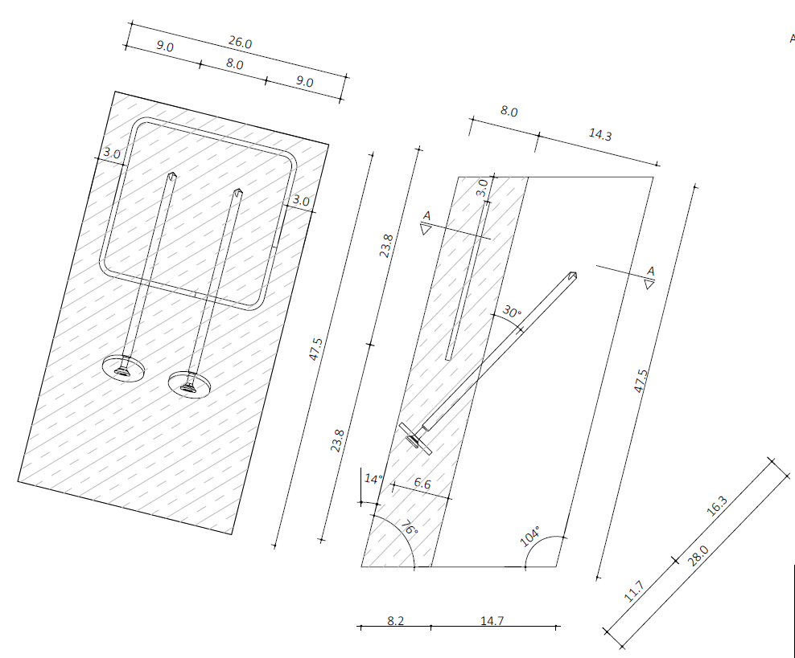

Abbildung . Prüfkörpergeometrie der geschraubten Scherversuchskörper

# Versuche an Holz-Beton-Verund-Klebungen

Die Verklebung von Holz und Beton stellt eine interessante Alternative zu mechanischen Verbindungsmitteln, wie sie aktuell auf dem Markt etabliert sind, dar. Der Auftrag kann flächig und bei entsprechender Ausrüstung automatisiert erfolgen, während geschraubte Decken meist einen hohen manuellen Arbeitsaufwand mit sich bringen. Des Weiteren wird durch die Verklebung die Steifigkeit der Decke auf ein Maximum gesteigert und somit die Durchbiegungen der Decke, die in den meisten Fällen maßgebend für die Bemessung sind, reduziert.

Aus diesen Gründen erlangte die Klebtechnik insbesondere in den letzten 20 Jahren besondere Aufmerksamkeit. Dennoch bleiben viele Fragen offen. Wie der folgende Überblick über den aktuellen Forschungsstand zeigen wird, wurden bislang Verklebungen von Fertigteilen aus Normalbeton bisher nur unzureichend untersucht, ebenso die Methode der Nass-in-Nass-Verklebung (im Folgenden kurz Nassklebung). Bisherige Arbeiten befassen sich vor allem mit der Verklebung von Spezialbetonen. Des Weiteren kommen meist geringe Fugenstärken zum Einsatz, die nicht in der Lage sind die im Hochbau zulässigen Toleranzen auszugleichen. Die Experimente in diesem Forschungsprojekt dienen dazu einen Beitrag zum Schließen dieser Lücke zu leisten.

## Stand der Forschung

Tabelle Zusammensetzung des Epoxidharz-Mörtels Compono (Herstellerangaben der Bennert GmbH)

|  |  |  |  |
| --- | --- | --- | --- |
|  | Masse [kg] | Volumen [L] | m-% |
| Compono 100 Harz | 8.21 | 10 | 13.74 |
| Compono 100 Härter | 1.56 | 1.5 | 2.61 |
| Compono Kies (Größtkorn 3 mm) | 50 | ~ 25 | 83.65 |

Tabelle Zusammensetzung des Polyurethan-Klebstoffs (Herstellerangaben der Collano AG)

|  |  |  |  |
| --- | --- | --- | --- |
|  | Masse [kg] | Volumen [L] | m-% |
| Collano RP 3007 Komponente A | 3 | 2.4 | 75 |
| Collano RP 3070 Komponente B | 1 | 1 | 25 |

## Überlegungen zur Herstellungstechnologie

Derartige Fugenstärken können nur mit hoch gefüllten Klebstoffen realisiert werden, da der Einsatz von reinem Klebstoff einerseits unwirtschaftlich und andererseits durch dessen niedrige Viskosität schwer herzustellen ist. Daher werden die Klebungen mit gefüllten Klebstoffen bzw. Polymerbetonen hergestellt. Bei Letzteren handelt es sich um stark gefüllte Klebstoffe mit recht großen mineralischen Zuschlägen, wie bei Mörteln. Das Zufügen von Zuschlägen bewirkt neben wirtschaftlichen und ökologischen Vorteilen eine Verringerung des Schwindverhalten und der temperaturabhängigen Verformungen. Allerdings sinken auch die Festigkeiten und die Steifigkeit wird erhöht, wodurch ein sprödes Versagen begünstigt wird. Weiterhin senken sehr feinkörnige Zuschläge mit einer hohen spezifischen Oberfläche die Adhäsion des Klebstoffs.

Da auch im Falle eines gefüllten Materials der Klebstoffverbrauch bei Fugenstärken von etwa 30 mm sehr hoch wäre und beim Verkleben vermutlich seitliche Schalungen notwendig sein würden, wird in Betracht gezogen die Verbundpartner durch Schrauben zusammenziehen. Überschlägige Berechnungen zeigen, dass hierzu in den ungünstigsten Fällen zwei Vollgewindeschrauben ausreichend sind. Die Schrauben könnten zusätzlich als Montagesicherung bei der Verklebung dienen.

Die obige Studie der aktuellen Fachliteratur zeigt, dass der Verklebung von Fertigteilen in der Regel eine Vorbehandlung durch Sandstrahlen oder Reinigung mit Aceton vorausgeht. Da derartige Vorbehandlungen der Fuge im Fertigteilwerk besondere Wendevorrichtungen sowie viel Zeit und Aufwand erfordern, gilt es zu untersuchen, ob auch unter minimalem Aufwand Klebungen in der notwendigen Qualität realisiert werden können.

Dazu werden zwei Möglichkeiten der Fertigung in Betracht gezogen: Einerseits die Verklebung der Schalseite mit Auflegen des ausgeschalten Fertigteils auf die mit Klebstoff versehenen Holzbalken (siehe Abbildung 4 links) und andererseits die Verklebung der abgezogenen Oberseite des Fertigteils durch Auftrag des Klebstoffs und Auflegen der Holzbalken (siehe Abbildung 4 rechts). Die letztere Variante erfordert für die finale Einbausituation zwar auch einen Wendeprozess, allerdings kann dieser zum finalen Einbau auf der Baustelle erfolgen. Die Varianten bringen die unterhalb der Abbildung aufgeführten Vor- und Nachteile mit sich.

Eine weitere Option stellt die Nassklebung dar. Bei dieser wird der Klebstoff auf das Holz aufgetragen und der Beton auf den frischen Klebstoff vergossen. Vorteilhaft ist, dass keine Toleranzen ausgeglichen werden müssen und in jedem Fall ein voller Verbund vorhanden ist. Des Weiteren werden Wartezeiten reduziert, da das Abbinden des Betons und des Klebstoffs parallel stattfinden. Auch Hebeprozesse der schlanken Fertigteils entfallen, sodass die Betonplatte schlanker ausfallen kann und weniger Bewehrung notwendig ist, um den Montagelastfall abzudecken. Dennoch erfordert die Nassklebung eine Spezialschalung mit Aussparungen für den Holzbalken und einen sehr gut getakteten Ablauf im Fertigteilwerk, da die Topfzeit des Klebstoffs unter keinen Umständen überschritten werden darf.

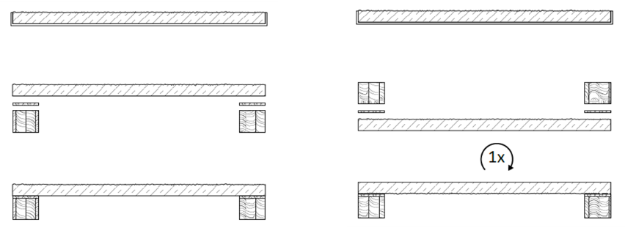

|  |  |
| --- | --- |
| + Keine Wendeprozesse  - Keine oder umständliche Fugenvorbereitung  + Druck durch Betongewicht  - Verschmutzung des Balkens wahrscheinlich  ○ Bodenbelag auf rauer Seite  ○ Glatte Sichtfläche | - Wendeprozess  ○ Tragfähigkeit?  - Keine Auflast zum Andrücken  + Geringere Verschmutzung des Balkens  ○ Bodenbelag auf glatter Seite  ○ Raue Sichtfläche |

Abbildung . Möglichkeiten zur Herstellung einer Holz-Beton-Verbund-Klebung: Links Verklebung der Schalseite, rechts Verklebung der Luftseite

In Vorversuchen wird aufgrund der oben genannten Überlegungen der Einfluss der Betonoberfläche und des Klebstoffs auf Steifigkeit und Tragfähigkeit untersucht. Die Klebschichtdicke wird daher zunächst auf geringe Schichtdicken bis zu 5 mm beschränkt. Tabelle 6 zeigt einen Überblick über das Versuchsprogramm.

Tabelle Versuchsprogramm für die Scherversuche an geklebtem Holz-Beton-Verbund

|  |  |  |  |  |
| --- | --- | --- | --- | --- |
| Serie | Anzahl Probekörper | Klebstoff | Fugenstärke | Betonoberfläche |
| SB-EP-5-FS-V | 3 | EP | 5 | Filmschalung |
| SB-EP-5-S1-V | 3 | EP | 5 | Schalöl* |
| SB-EP-5-S2-V | 3 | EP | 5 | Schalölemulsion** |
| SB-EP-5-LS-V | 3 | EP | 5 | Luftseite |
| SB-PU-5-FS-V | 3+2 | PU | 1-4 / 4 | Filmschalung |
| SB-PU-5-S1-V | 3+2 | PU | 1-4 / 4 | Schalöl* |
| SB-PU-5-S2-V | 3+2 | PU | 1-4 / 4 | Schalölemulsion** |
| SB-PU-5-LS-V | 3+2 | PU | 1-4 / 3-4 | Luftseite |
| * Ortolan Extra 731  ** Ortolan Extra 792 | | EP = 2K-Epoxidharzmörtel Compono  PU = 2K-Polyurethanklebstoff Collano RP3007A+RP3070B | | |

Die Ergebnisse aus den Scherversuchen sowie die Versagensmodi sind in Tabelle 7 und Tabelle 8 zusammengefasst.

Die Last-Verformungskurven zeigen Abbildung 7 und Abbildung 8.

Die mit Epoxidharz-Mörtel verklebten Körper versagten stets durch ein Scherversagen der Fügeteile, mehrheitlich der Hölzer. Die über die Klebflächen gemittelte Schubspannung lag im Mittel bei 5.74 N/mm². Ein Einfluss aus der Betonoberfläche kann somit nicht abgeleitet werden.

|  |  |  |
| --- | --- | --- |
|  |  |  |

Abbildung . Herstellung der PU-Prüfkörper mit Schaumstoffband (links, mittig) und Überprüfen der Schichtdicke (rechts)

Tabelle Versuchsergebnisse der Scherversuche mit dem Polymerbeton Compono zur Untersuchung verschiedener Oberflächenqualitäten

|  |  |  |  |  |  |  |  |  |  |
| --- | --- | --- | --- | --- | --- | --- | --- | --- | --- |
| Probenbezeichnung | Fugenstärke [mm] | Bruchlast [kN] | | | Gemittelte max. Schubspannung [N/mm²] | | | Versagen | Dauer bis zur Verklebung |
|  | Mittelwert | VarK [%] |  | Mittelwert | VarK [%] |
| SB-EP-5-S1_w | 5 | 290.04 | 302.53 | 7.75% | 6.11 | 6.37 | 6.33 | Holz | direkt |
| SB-EP-5-S1_w | 5 | 287.97 | 6.06 | Holz |
| SB-EP-5-S1_w | 5 | 329.59 | 6.94 | Holz |
| SB-EP-5-S2_w | 5 | 274.75 | 260.55 | 23.52% | 5.78 | 5.49 | 19.21 | Holz | direkt |
| SB-EP-5-S2_w | 5 | 193.41 | 4.07 | Holz |
| SB-EP-5-S2_w | 5 | 313.49 | 6.60 | Holz |
| SB-EP-5-FS_w | 5 | 270.33 | 276.01 | 4.73% | 5.69 | 5.81 | 3.86 | Holz | direkt |
| SB-EP-5-FS_w | 5 | 266.76 | 5.62 | Holz |
| SB-EP-5-FS_w | 5 | 290.94 | 6.13 | Beton |
| SB-EP-5-LS_w | 5 | 267.49 | 251.95 | 7.29% | 5.63 | 5.30 | 5.95 | Holz | direkt |
| SB-EP-5-LS_w | 5 | 231.67 | 4.88 | Beton |
| SB-EP-5-LS_w | 5 | 256.69 | 5.40 | Holz |
| **Zusammenfassung** |  |  | **272.76** | **12.55** |  | **5.74** | **12.55** |  |  |

Tabelle Versuchsergebnisse der Scherversuche mit dem 2K-Polyurethan-Klebstoff von Collano zur Untersuchung verschiedener Oberflächenqualitäten; die grau unterlegten Versuche werden aufgrund der abweichenden Klebschichtdicken und Verarbeitungsdauern nicht zur Ermittlung der Mittelwerte herangezogen; Probekörper mit geringen Fehlstellen sind hinter der Versagensstelle mit einem * gekennzeichnet

|  |  |  |  |  |  |  |  |  |  |
| --- | --- | --- | --- | --- | --- | --- | --- | --- | --- |
| Bezeichnung | Fugenstärke  [mm] | Bruchlast [kN] | | | Max. Schubspannung [N/mm²] | | | Versagen | Dauer bis zur Verklebung |
|  | Mittelwert | VarK [%] |  | Mittelwert | VarK [%] |
| SB-PU-5-S1-V1 | ≤ 1 | 282.30 |  |  | 5.94 |  |  | Beton | sehr kurz |
| SB-PU-5-S1-V2 | ≤ 1 | 258.82 |  |  | 5.45 |  |  | Holz |
| SB-PU-5-S1-V3 | ≤ 1 | 243.66 |  |  | 5.13 |  |  | Holz |
| SB-PU-5-S1-V4 | 3-4 | 320.82 | 322.01 | 0.37 | 6.75 | 6.78 | 0.37 | Beton | direkt |
| SB-PU-5-S1-V5 | 3-4 | 323.19 | 6.80 | Beton + Holz |
| SB-PU-5-S2-V1 | ≤ 1 | 261.24 |  |  | 5.50 |  |  | Beton | kurz |
| SB-PU-5-S2-V2 | 4-5 | 243.95 |  |  | 5.14 |  |  | Beton |
| SB-PU-5-S2-V3 | 1-2 | 212.54 |  |  | 4.47 |  |  | Adhäsion Beton |
| SB-PU-5-S2-V4 | 3-4 | 242.73 | 276.10 | 12.08 | 5.11 | 5.81 | 12.08 | ? | direkt |
| SB-PU-5-S2-V5 | 3-4 | 309.46 | 6.51 | Beton* |
| SB-PU-5-FS-V1 | 3-7 | 207.69 |  |  | 4.37 |  |  | Adhäsion Beton | lang |
| SB-PU-5-FS-V2 | 5 | 186.71 |  |  | 3.93 |  |  | Adhäsion Beton |
| SB-PU-5-FS-V3 | 3.5-5 | 190.71 |  |  | 4.02 |  |  | Adhäsion Beton |
| SB-PU-5-FS-V4 | 3-4 | 306.43 | 291.40 | 5.16 | 6.45 | 6.13 | 5.16 | ? | direkt |
| SB-PU-5-FS-V5 | 3-4 | 276.36 | 5.82 | Beton |
| SB-PU-5-LS-V1 | 4 | 120.47 |  |  | 2.54 |  |  | Adhäsion Beton | sehr lang |
| SB-PU-5-LS-V2 | 4-5 | 135.61 |  |  | 2.85 |  |  | Adhäsion Beton |
| SB-PU-5-LS-V3 | 2-3 | 107.77 |  |  | 2.27 |  |  | Adhäsion Beton |
| SB-PU-5-LS-V4 | 3-4 | 256.55 | 278.26 | 7.80 | 5.40 | 5.86 | 7.80 | Beton | direkt |
| SB-PU-5-LS-V5 | 3-4 | 299.96 | 6.32 | Beton |
| **Zusammenfassung** |  |  | **291.94** | **9.62** |  | **6.15** | **9.62** |  |  |

Bei den mit Polyurethan verklebten Prüfkörpern, die ohne Schaumstoffband und hintereinander mit der gleichen Klebstoff-Charge verklebt wurden, konnte ein deutlicher Zusammenhang zwischen dem Versagensmodus und dem Zeitpunkt des Verklebens beobachtet werden. Ab einer Verarbeitungsdauer von etwa 30 Minuten trat stets ein Adhäsionsversagen an der Grenzfläche von Beton und Klebschicht auf. Die Bruchlasten sanken dabei mit steigender Verarbeitungsdauer. Die Probekörper, die alle mit gleich frischem Klebstoff gefügt wurden, versagten stets im Fügeteil, mehrheitlich im Beton. Somit kann auch bei diesem Klebstoff kein Einfluss aus der Betonoberfläche abgeleitet werden. An einigen Proben waren kleine Bereiche (< 1 cm²) nicht verklebt. Da die entsprechenden Schubspannungen nicht geringer ausfielen als bei Körpern ohne diese Fehlstellen, wird davon ausgegangen, dass kleine Fehlstellen keinen Einfluss auf die Tragfähigkeit haben.

Basierend auf diesen Ergebnissen wurde in Absprache mit dem Projektpartner Brüninghoff eine Vorzugsvariante ausgewählt. Da zur Verklebung der Schalseite keine Wendeprozesse notwendig sind und die Verwendung eines Trennmittels praktikabler ist als die Verwendung einer Filmschalung, wird die Variante mit Schalmittel weiter untersucht. Die Verklebung der schalungsabgewandten Seite zeigte sich zwar als möglich, allerdings sind lokale Unebenheiten größer, sodass die Klebschichtdicke innerhalb eines Bauteils unter Umständen sehr unterschiedlich ausfällt. Weiterhin ist die Schwankung der Oberflächenqualität größer, da längere Zeiten beim Rütteln oder verschiedene Techniken beim Abziehen der Fläche und bei der Nachbearbeitung Einfluss auf die Beschaffenheit der Oberfläche haben.

Zur statistischen Absicherung werden mit beiden Klebstoffen je 10 Scherversuche durchgeführt. Zum Einsatz kommt dabei das Schalöl Ortolan Extra 731. Des Weiteren werden aktuell die mittelgroßen Versuche an Schubbalken mit einer Spannweite von maximal 2 Metern geplant.

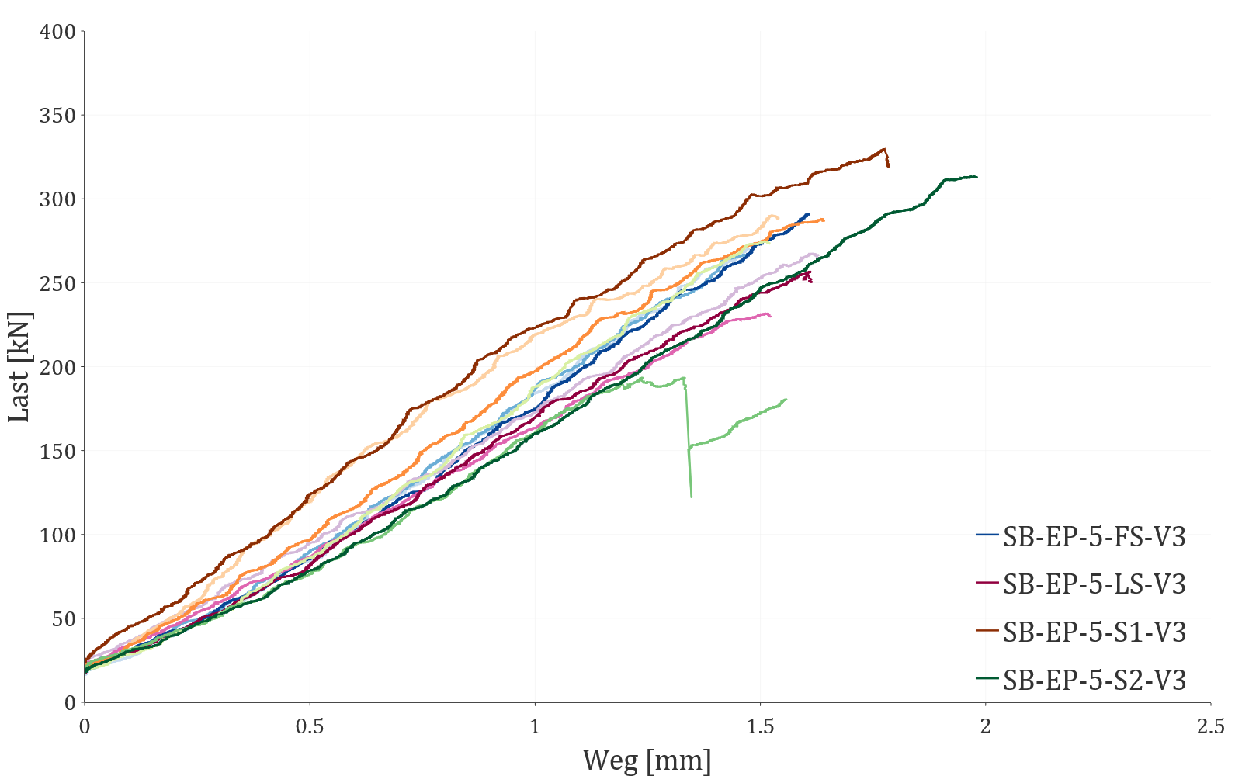

Abbildung . Last-Verformungs-Kurven der Scherversuche mit Epoxidharz-Mörtel

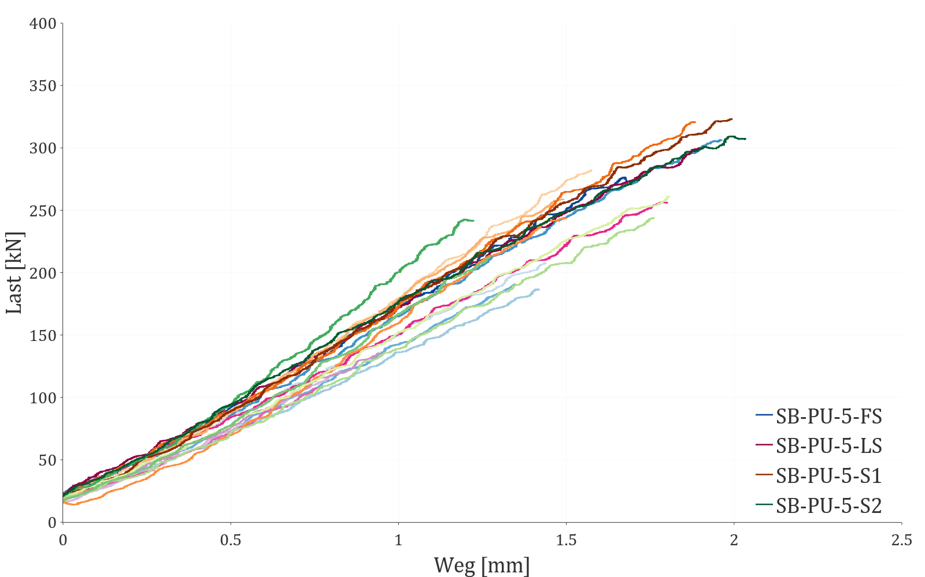

Abbildung . Last-Verformungs-Kurven der Scherversuche mit Polyurethan-Klebstoff

## Übersicht über den Versuchsablauf

In ersten Scherversuchen wurden geeignete Klebstoffe und Betonoberflächen untersucht, da die Oberflächenvorbereitung einen großen Einfluss auf die Qualität einer Klebung hat. In bisherigen Untersuchungen an geklebten Betonfertigteilen mit Holz wurden die Betonfertigteile stets einer Vorbehandlung in Form von Sandstrahlen oder Schleifen behandelt. Da dieser Prozess einen deutlichen Mehraufwand darstellt und den Prozess im Fertigteilwerk maßgeblich beeinflusst, wurden unbehandelte Flächen untersucht. Die untersuchten Betonoberflächen unterschieden sich in Hinblick auf die Schalung. Neben Schalungen ohne Trennmittel wurden zwei verschiedene Trennmittel, einerseits ein mineralölbasiertes Produkt und eine Schalölemulsion untersucht. Zusätzlich wurden Proben hergestellt, bei denen die abgezogene Betonoberseite verklebt wurde anstatt der Fläche, die dem Boden der Schalung zugewandt war. Diese Fläche besitzt im Allgemeinen eine schlechtere Oberflächenhaftzugfestigkeit, da sich Zementschlämme an der Oberseite sammeln kann. Des Weiteren ist die Fläche deutlich weniger unebener und es kann gerade bei größeren Bauteilen zu größeren Toleranzen kommen, sodass höhere Klebschichtdicken notwendig werden.

Die Klebschichtdicke wurde in diesen Versuchen zunächst auf etwa 5 mm festgelegt. Obwohl nach Norm insbesondere bei langen Bauteilen höhere Toleranzen an den Komponenten Holz und Beton auftreten könnten, ist eine Erhöhung der Klebschicht nicht sinnvoll. Da die Betonplatte eine hohe Schlankheit und ein großes Eigengewicht besitzt, ist damit zu rechnen, dass gewisse Toleranzen dadurch ausgeglichen werden. Des Weiteren bedeutet eine Erhöhung der Klebschicht einen deutlichen Kostenanstieg, sodass es im Zweifelsfall wirtschaftlicher ist die Betonplatte durch Schrauben an das Holz zu ziehen. Die dazu benötigten Kräfte sind bedingt durch die Schlankheit der Decke sehr gering, sodass nur etwa 2 Schrauben pro Trägerhälfte ausreichen würden.

Bei den verwendeten Klebstoffen handelte es sich um einen zwei-komponentigen (2K) Polyurethanklebstoff der Firma Collano sowie den 2K-Epoxidharzklebstoff Compoo der Firma Bennert. Letzteres wird von Bennert als zusammen mit Zuschlagstoffen als Polymerbeton zur Sanierung von Holzbalkendecken vertrieben. Für die Versuche wurde Compono einerseits mit den zugehörigen Zuschlagstoffen verarbeitet (weiterhin als Compono M1 bezeichnet) und andererseits in einer modifizierten Variante (Compono M2). Die Zuschlagmischung der Fa. Bennert für den Polymerbeton enthält ein Größtkorn von 3 mm und erweist sich im Auftrag mit einem Zahnspachtel als nicht möglich. Der Auftrag wurde daher flächig mit einer Kelle vorgenommen. Da der Auftrag mit einem Zahnspachtel jedoch in Hinblick auf die Auftragsmenge besser steuerbar ist, wurde die modifizierte Variante ebenfalls untersucht. Diese enthält wesentlich feinere Zuschläge in Form von Quarzsand mit einem Größtkorn von 0,4 mm und einem Quarzmehl.

Durch diese Anpassung ist eine Abminderung der Adhäsionsfähigkeit nicht auszuschließen. Die neue Zusammensetzung wurde in der Serie SB-TK-C3-S1 in Verbindung mit einer mit Schalöl geschalten Betonoberfläche überprüft. Da bei den Versuchen mit der ursprünglichen Zusammensetzung C1 unabhängig von der Betonoberfläche nie adhäsives Versagen beobachtet wurde, wurde davon ausgegangen, dass sich diese Annahme auf die neue Mischung übertragen ließ, solange für eine der Oberflächen die Eignung des modifizierten Klebstoffs nachgewiesen werden konnte. Dabei wurde angenommen, dass die mit Schalöl behandelte Oberfläche den ungünstigsten Fall darstellt. Da ebenfalls kein adhäsives Versagen und sehr hohe Bruchlasten erzielt werden konnten, wurde der Klebstoff C3 für die weitern Versuche, die Schub-Biege-Versuche, verwendet. Da die Verwendung von Schalöl mit Unsicherheiten verbunden ist, beispielsweise einer variierenden Auftragsmenge oder die Abhängigkeit von einem spezifischen Produkt, wurde statt der mit Schalöl behandlten Filmschalung eine unbehandelte Filmschalung verwendet.

Die Ergebnisse der Schub-Biege-Versuche mit dem Klebstoff C3 und der Oberfläche FU zeigten häufig ein adhäsives Versagen. Diverse mögliche Ursachen für dieses Versagen wurden in Betracht gezogen. Da keine davon ausgeschlossen werden konnte, wurden die Versuche wiederholt. Zusätzlich wurden Proben mit geprimerten Betonoberflächen durchgeführt, da diese Methode eine einfach durchführbare Maßnahme zur Verbesserung der Adhäsion darstellt. In beiden Fällen zeigte ein Teil der Probekörper ein adhäsives Versagen. Die vorliegenden Ergebnisse lassen vermuten, dass die Kombination aus der neuen Klebstoffzusammensetzung C3 und der ohne Trennmittel geschalten Oberfläche (FU) ungünstig ist. Zur Validierung wurde diese Variante in weiteren Scherversuchen untersucht. Diese zeigten ein ähnliches Versagensbild.

Da sich der Klebstoff zwar in der Handhabung als gut geeignet erwies und sich auch in Verbindung mit der Oberfläche S1 gut verhielt, wurde der Klebstoff für die Biegeversuche weiter verwendet. Um die bisherigen Schwierigkeiten bezüglich der Adhäsionsprobleme sicher zu vermeiden, wurde in Absprache mit Brüninghoff doch auf eine geschliffene Oberfläche ausgewichen.

Parallel wurde in Zusammenarbeit mit der Firma Rampf ein Klebstoff entwickelt, der eine vergleichbare Verarbeitbarkeit, jedoch bei höherer Topfzeit und besserer Adhäsion, besitzt. An diesem Klebstoff wurden sowohl Scherversuche, Schub-Biege-Versuche als auch Biege-Versuche durchgeführt.

Da sich aufgrund von der geringeren Anzahl an Hebe-Prozessen und Abbindezeiten die Methode der Nass-Klebung für Brüninghoff als interessante Alternative dargestellt hatte, wurden zusätzliche Versuche an nass geklebten Probekörpern durchgeführt. Zum Einsatz kam zunächst der Klebstoff Compono C3. Da hier häufig ein adhäsives Versagen, sowie Ausblühungen an der Grenzschicht zum Beton auftraten, wurden weitere Versuche zur Nass-Klebung mit dem Klebstoff der Firma Rampf durchgeführt.

Da sich im Laufe des Projekts von Seiten des Projektpartners Brüninghoff eine nass-in-nass-Verklebung (siehe Grundlagenteil) als interessante Alternative für die Trockenverklebung von Betonfertigteilen erwiesen hat, wurden zusätzlich Scherversuche an Nass-in-Nass geklebten Bauteilen durchgeführt. Der Vorteil dieser Methode liegt darin, dass eine Oberflächenbehandlung des Betons entfallen und durch das direkte Betonieren auf den frischen Klebstoff die Methode unabhängig vom Schalungsmaterial ist. Des Weiteren, wird ein Hub-Prozess im Fertigteilwerk gespart und die gleichzeitige Aushärtung von Beton und Klebstoff erlaubt ein schnelleres Arbeiten. Die Methode bringt jedoch, wie in xy berichtet, eigene Schwierigkeiten mit sich, da durch eine große Fallhöhe des Betons Klebstoff verdrängt werden kann.

Die folgende Tabelle zeigt einen Überblick über die Varianten

In einem Großteil der Fälle wurde ein Holzversagen beobachtet. In einigen Fällen, trat das Versagen auch im Beton auf. In den meisten Fällen versagte der Beton unter der Lasteinleitung und das Versagen setzte sich knapp über der Fuge fort. Ein adhäsives Verhalten wurde nur im Falle des PU-Klebstoffs mehrfach beobachtet, ist jedoch auf eine Überschreitung der Topfzeit zurückzuführen.

Abschließend konnten alle Varianten als grundsätzlich geeignet für eingestuft werden, mit Ausnahme der Variante, bei der die Betonoberfläche verklebt wurde. Obwohl diese Variante sich in Hinblick auf Bruchbild und Festigkeit nicht von den anderen unterschied, wurde schon bei den kleinen Prüfkörpern sichtbar, dass sich die unebene Fläche als problematisch für den Auftrag erwies. Dieser Effekt wird bei größeren Bauteilen deutlich verstärkt auftreten, sodass von dieser Variante Abstand genommen wurde. Anhand der Variante mit Schalöl wurden zur statistischen Absicherung weitere Versuche durchgeführt, deren Ergebnisse sich gut in die der Voruntersuchungen einfügen.

In Hinblick auf den Klebstoff wurde für die größeren Versuche der Klebstoff Compono M2 ausgewählt. Der PU Klebstoff erwies sich zwar als geeignet, jedoch ist der Klebstoff sehr fließfähig. Die benötigte Fugenstärke konnte im Versuch nur erreicht werden, indem Schaumstoffbänder an die Ränder des Holzbalkens geklebt wurden. Vorversuche mit dem Klebstoff hatten gezeigt, dass ohne eine derartige Maßnahme, der Klebstoff fast komplett aus der Fuge gedrückt wurde und so Klebschichtdicken von unter 1 mm erzeugt wurden. Abstandhalter in Form von Schrauben, die wenige Millimeter aus dem Holz ragten, waren ebenso wenig geeignet, da der Klebstoff aus der Fuge floss und den Kontakt zum Beton verlor.

|  |  |  |  |  |
| --- | --- | --- | --- | --- |
|  | Schalöl S1 | Schalöl S2 | Filmschalung Matritze | Betonoberseite |
| Polyurethan | 10+5 | 5 | 5 | 5 |
| Compono C1 | 10+3 | 3 | 3 | 3 |
| Compono C3 | 9 | 0 | 0 | 0 |

|  |  |  |  |
| --- | --- | --- | --- |
|  | Filmschalung unbehandelt | Filmschalung unbehandelt + Primer | Nassklebung |
| Compono C3 |  |  |  |

|  |  |  |
| --- | --- | --- |
|  | Geschliffen | Nassklebung |
| Compono C3 |  |  |
| Epument E3 |  |  |

|  |  |  |  |
| --- | --- | --- | --- |
|  | Filmschalung unbehandelt | Filmschalung unbehandelt + Primer2 | Filmschalung  geschliffen |
| Compono C3 | 10+5 | 5 | 5 |
| Epument E3 | 10+3 | 3 | 3 |

|  |  |  |
| --- | --- | --- |
|  | Filmschalung geschliffen | Nassklebung |
| Epument E3 |  |  |

## Scherversuche

Die Untersuchungen wurden im geneigten Scherversuch in Anlehnung an (DIN EN 408:2012-10) durchgeführt; den Aufbau zeigt Abbildung 5. Die resultierende Prüfkraft verläuft senkrecht und wird in eine parallel zur Fuge wirkende Kraft sowie eine senkrecht dazu wirkende Druckkraft gespalten. Die Druckkraft wirkt sich positiv auf die Tragfähigkeit der Fuge aus, sodass die Tragfähigkeit im Vergleich zur tatsächlichen Belastung im Bauwerk leicht überschätzt wird. Die Prüfungen fanden an der Toni Zwick Prüfmaschine an der TU Berlin statt. Die Proben wurden weggesteuert mit einer Verformung von 0,2 mm/s belastet. Daraus ergibt sich eine Prüfdauer von etwa 10 Minuten, was der Forderung der DIN EN 408 für Scherprüfungen von Holz genügt. Die Prüfkraft wurde über Stahlplatten mit Zentrierleisten über die Stirnseiten der Verbundpartner eingeleitet.

Untersuchungen an geklebten Holz-Beton-Verbund-Scherkörpern in (Schäfers 2010) zeigten, dass ab einer Verbundlänge von 400 mm die Bruchlast nicht weiter stieg. Daher wurde diese, um einen Einfluss aus der Verbundlänge auf die Bruchlast auszuschließen, zu 475 mm gewählt. In späteren Versuchen wurde der Versuchsaufbau aufgrund von Lieferengpässen von Brettschichtholz leicht angepasst. Die Verbundlänge beträgt nun 392 mm, sodass ein leichter Einfluss aus der Verbundlänge nicht auszuschließen ist.

|  |  |
| --- | --- |
|  |  |

Abbildung . Abmessungen der Scherprüfkörper für die Tests an Klebungen sowie Prüfkörper in der Prüfeinrichtung

## Versuchsprogramm und Herstellung der Probekörper

Die Holzkörper wurden aus Brettschichtholz der Güteklasse GL24h mit liegenden Lamellen gefertigt. In Späteren Versuchen wurde auf C24 Vollholz zurückgegriffen, da sich die Qualität des verfügbaren Brettschichtholzes als minderwertig erwies. Der Beton wurde zum Teil im Fertigteilwerk der Firma Brüninghoff produziert. Da ergänzende Versuche notwendig wurden, wurden zusätzlich an der TU Berlin Probekörper betoniert. Unabhängig davon wurden von jeder Betoncharge stets drei Prüfwürfel mit 150 mm Kantenlänge zur Druckprüfung nach (DIN EN 12390-3:2009-07) gefertigt. Die Übersicht über das Versuchsprogramm in Tabelle xy enthält Informationen über die eingesetzten Baustoffe.

Tabelle Gesamtes Versuchsprogramm: Scherversuche

|  |  |  |  |
| --- | --- | --- | --- |
| Serie | Klebstoff | Oberfläche | Anzahl |
|  | Compono M1 | Schalöl S1 | 3+10 |
|  | Compono M1 | Schalöl S2 | 3 |
|  | Compono M1 | Filmschalung | 5 |
|  | Compono M1 | Betonoberseite | 3 |
|  | Compono M2 | Schalöl S1 | 9 |
|  | Collano PU | Schalöl S1 | 3+2 |
|  | Collano PU | Schalöl S2 | 3+2 |
|  | Collano PU | Filmschalung | 3+2 |
|  | Collano PU | Betonoberseite | 3+2 |

Die Verklebung erfolgte in den Werkstätten der TU Berlin. Zur Einstellung der Klebschichtdicke wurden im Falle der Verklebung mit Klebstoff C1 Schrauben so tief in das Holz geschraubt, dass sie 5 mm weit herausragten. Danach wurde der Polymerbeton mit Kellen aufgetragen, verteilt und die Betonkörper aufgelegt. Überschüssiger Polymerbeton wurde durch leichten Druck aus der Fuge gepresst.

Für die Verklebung mit dem 2k-Polyurethan-Klebstoff der Collano AG erwies sich dieses Vorgehen aufgrund der niedrigeren Viskosität des Klebstoffs nicht als geeignet. Der Klebstoff wurde ohne Distanzschrauben mit Spachteln auf das Holz aufgetragen und die Betonkörper aufgelegt. Überschüssiger Klebstoff wurde durch das Eigengewicht des Betons aus der Fuge gedrückt und die Klebschichtdicke stellte sich natürlich ein. Da der Klebstoff schneller anzog als im Datenblatt beschrieben und sich die Viskosität dadurch stark erhöhte, fielen einige Klebschichtdicken deutlich höher aus und die Benetzung beim Auftragen war wesentlich geringer. Aus diesem Grund wurden zwei zusätzliche Versuchskörper je Serie gefertigt, wobei der Klebstoff für jede Serie frisch angerührt wurde. Zur Einstellung der Fugendicke wurde in diesen Fällen Schaumstoffdichtband seitlich auf den langen Rand der Holzkörper geklebt (Abbildung 6).Durch vorheriges Auflegen der Betonkörper wurde ermittelt, dass sich dieses etwa auf 2-4 mm Höhe zusammendrücken lässt. Um zusätzlich die korrekte Fugenstärke einzustellen, wurde außerdem exakt die Klebstoffmenge abgewogen und aufgetragen, die für eine 4 mm Fuge benötigt wird. An den kurzen Seiten wurde kaum Austreten des Klebstoffs beobachtet, sodass sich diese Art der Herstellung als sehr gut geeignet erwies. Auf eine Abdichtung der kurzen Seiten wurde verzichtet, um Lufteinschluss zu vermeiden und den Versuchsaufbau nicht zu beeinflussen. Um einen Vergleich zu den Prüfkörpern ohne seitliche Abdichtung zu ermöglichen, wurden die Ergebnisse entsprechend skaliert.

Die Verklebung mit dem Klebstoff C3 sowie E3 erfolgte mithilfe eines 8 mm gezahnten Spachtels. Da hier Schrauben oder Schaumstoffband im Weg gewesen wären, wurde der Abstand über 2 mm dicke Stahlstifte oder Plastikstreifen eingestellt, die in den frischen Klebstoff gedrückt wurden, bevor der Betonaufgelegt wurde.

|  |  |  |
| --- | --- | --- |
|  |  |  |

Abbildung . Herstellung der PU-Prüfkörper mit Schaumstoffband (links, mittig) und Überprüfen der Schichtdicke (rechts)

### Beobachtungen und Ergebnisse

|  |  |
| --- | --- |
|  |  |
|  |  |
|  |  |
|  |  |
|  |  |
|  |  |

## Schub-Biege-Versuche

Bei den Schub-Biege-Versuche handelt es sich um 3-Punkt-Biegeversuche an Verbundbauteilen mit einer eher geringen Spannweite. Durch diesen Aufbau wird unter Biegebeanspruchung eine sehr hohe Schubbelastung in der Fuge zwischen dem Auflagern und der Auflast erzeugt. Die Belastungsart kommt somit der tatsächlichen Belastung im Bauwerk näher als es bei den Scherversuchen der Fall ist. Gleichzeitig wird die Überbrückung der Fuge abgemindert und die Tragfähigkeit der Fuge realistischer eingeschätzt. (siehe FE-Untersuchung).

Da das Versagen gezielt in der Verbundfuge auftreten sollte, wurde die verklebte Fläche zwischen Holz und Beton auf eine Breite von 8 cm reduziert. Das Holz seitlich der Verklebung wurde auf eine Tiefe von 3 cm eingefräst, um ein Mittragen der nicht verklebten Bereiche zu verhindern. An den Enden des Balkens wurden Verstärkungslaschen aus Multiplexplatten aufgeklebt, um ein Versagen durch Schub am Auflager sicher zu vermeiden. Die Probekörper sind in Abbildung xy dargestellt. Die Betonkörper waren jeweils mit 4 Bewehrungseisen mit einem Druchmesser von 10 mm bewehrt, um ein Brechen des Betons in der Prüfmaschine zu verhindern. Die Bewehrung wurde so positioniert, dass die Fuge nicht durch Abstandhalter gestört wurde.

Die folgende Tabelle zeigt eine Übersicht über das komplette Versuchsprogramm.

Tabelle Übersicht über die Schub-Biege-Versuche

|  |  |  |  |  |  |  |
| --- | --- | --- | --- | --- | --- | --- |
| Serie | Klebstoff | Methode | Betonoberfläche | Anzahl | Herstellung |  |
| SBB-TK-C3-FU | C3 | Trockenklebung | Filmschalung, unbehandelt | 11 | PK 1-6, 10, 11 Brüninghoff  PK 7-9 TU | PK1-6 GL30h, Lamellen liegend  PK 7-9,10,11 GL24h Lamellen stehend |
| SBB-TK-C3-FP | C3 | Trockenklebung | Filmschalung, Primer | 3 | TU | GL24h Lamellen stehend |
| SBB-NK-C3 | C3 | Nassklebung | - | 6 | Brüninghoff | GL30h, Lamellen liegend |
| SBB-TK-E3-FG | E3 | Trockenklebung | Filmschalung, Geschliffen | 3 | TU | GL24h Lamellen stehend |
| SBB-NK-E3 | E3 | Nassklebung | - | 3 | TU | GL24h Lamellen stehend |

### Herstellung der Probekörper

Zum Einsatz kamen die Klebstoffe C3 und E3. Die ersten Betonfertigteile wurden stets ohne Trennmittel in Filmschalungsplatten hergestellt.

Ein Teil der Probekörper wurde im Fertigteilwerk von Brüninghoff betoniert und verklebt. Während die Probekörper aufgrund von Maschinenbelegungen ca. 2 Monate in der Peter-Behrens-Halle traten Schäden an den Körpern auf. Kurz vor der Prüfung wurden Spalte in der Verbundfuge zwischen Klebstoff und Beton sichtbar, insbesondere bei den verklebten Fertigteilen. In einigen Fällen waren die Spalte so groß, dass hindurchgesehen werden konnten, in anderen Fällen konnte ein Papier lediglich wenige Zentimeter tief in die Fuge geschoben werden. Die Spalte zeigten sich stets an den Auflagern der Bauteile und reichten maximal 30 cm tief in Richtung Mitte der Körper. Im Falle der nass-in-nass-geklebten Probekörper wurden ebenfalls feine Risse in Fugennähe oder direkt oberhalb der Klebung beobachtet, wobei es sich dabei auch um gewöhnliche Schwindrisse ohne einen großen Einfluss handeln könnte.

Alle weiteren Versuche wurden an der TU Berlin betoniert und verklebt. Die Klebung fand in diesem Fall in der Peter-Behrens-Halle statt, wo eine Temperatur des Fertigteils und bei der Klebung von etwa 20 Grad garantiert werden konnten. Die Zeit zwischen Anmischen des Klebstoffs und Auflegen der Betonplatte wurde gemessen und betrug ca. 15 Minuten.

Für die Herstellung der Serien SBB-TK-C3-FU wurde die Betonplatte ohne weitere Vorbereitung mit dem Holzverklebt. Im Falle der Reihe SBB-TK-C3-FP wurde der Beton vor der Klebung mit einem Primer bestrichen, bei dem es sich um das Epoxidharzsystem wie der Klebstoff C3 handelte, nur ohne Zuschläge.

Für die Serie SBB-TK-E3-FG wurde der Beton geschliffen und daraufhin abgesaugt.

Bei den Trockenklebungen wurde der Klebstoff stets mit einem Zahnspachtel mit 8 mm Zahnung aufgetragen und bei der Nassklebung mithilfe einer flachen Traufel flächig verteilt. Die Betonage erfolgte im Fertigteil von Brüninghoff mit einem Betonsilo aus recht geringer Höhe. An der TU Berlin wurde der Beton von Hand in die Schalung gefüllt.

### Versuchsdurchführung

Die Prüfung fand an der Prüfmaschine xyz an der Technischen Universität Berlin statt. Die Probekörper wurden einer Belastung nach DIN EN 26891 ausgesetzt. Dies beinhaltet eine Belastung bis 40% der geschätzten Bruchlast, einer anschließenden Entlastung bis auf 10% der geschätzten Bruchlast und einer erneuten Belastung bis zum Bruch (siehe Abbildung 15). Die Bruchlast wurde auf 200 kN geschätzt. Die Belastung findet weggesteuert mit einer Geschwindigkeit von 0,025 mm/sec statt. Neben den horizontalen Verschiebungen zwischen Betonfertigteil und Holz an den Auflagern wurden die Durchbiegung, die Dehnung im Holz in Feldmitte und die Eindrückung des Holzes am Auflager gemessen. Die Körper waren gelenkig gelagert und die Lasten am Auflager sowie am Prüfzylinder über 1 cm dicke Stahlbleche eingeleitet. Unebenheiten im Beton wurden durch ein 5 mm dickes Elastomer zwischen Beton und dem Stahlblech ausgeglichen.

|  |  |
| --- | --- |
|  |  |
| Abbildung Belastungsschema der Schub-Biege-Balken | Abbildung Schub-Biege-Balken in der Prüfeinrichtung |

### Beobachtungen und Ergebnisse

Die Probekörper, die bereits sichtbar geschädigt waren, versagten zum Teil während der Vorbelastungsrampe. Sie zeigten stets ein adhäsives Versagen zwischen Klebstoff und Beton. Die trocken geklebten Körper, die keine Vorschäden zeigten, erzielten wesentlich höhere Bruchlasten und zeigten entweder ein Versagen des Holzes oder des Betons oder einer Mischung. Die nass-in-nass geklebten Körper versagten überwiegend durch Holzversagen (Abbildung 19 Bruchbild bei Holzversagen (Abbildung 19). In einigen Fällen wurde ein adhäsives Versagen beobachtet (Abbildung 17).

|  |  |
| --- | --- |
|  |  |
| Abbildung Adhäsives Versagen einer Nassklebung mit Klebstoff C3 (Serie SBB-NK-C3) | Abbildung Adhäsives Verhalten mit leichten Restanhaftungen von Beton bei einer Trockenklebung mit C3 (Serie SBB-TK-C3-FU) |
|  |  |
| Abbildung Bruchbild bei Holzversagen (hier am Beispiel einer Probe aus der Serie SBB-NK-C3) | Abbildung Versagen von Holz und anfängliches Risse im Beton (hier am Beispiel einer Probe aus der Serie SBB-TK-C3-FP) |

Diese Ergebnisse der zeigen eine schlechte Übereinstimmung mit den vorangegangenen Scherversuchen. Als mögliche Gründe wurden eine Überschreitung der Topfzeit, ein ungünstiges Klima bei der Verklebung sowie ein ungünstiges Zusammenspiel von Klebstoff und Betonoberfläche identifiziert. Diese Ursachen können gerade in Kombination zu dem beobachteten Schaden geführt haben. In Hinblick auf die Überschreitung der Topfzeit konnte im Nachhinein nicht mehr festgestellt werden wie viel Zeit zwischen Mischen des Klebstoffs und Auflegen der Betonplatte verstrichen ist. Weiterhin ist die im Herstellerblatt angegebene Topfzeit stets auf eine definierte Menge des Klebstoffs bezogen. Eine größere Menge des Klebstoffs kann eine deutlich kürzere Topfzeit besitzen, da durch die Reaktion entstehende Wärme schlechter abfließen kann und die Reaktion dadurch beschleunigt wird. Eine bereits vorangeschrittene Reaktion des Klebstoffs kann sich kritisch auswirken, wenn eines der Fügeteile kalt ist, in diesem Fall das Betonfertigteil, da der Klebstoff spontan abgekühlt wird. Dadurch ist eine Abminderung der Adhäsion möglich. Da die Fertigteile in der zweite Oktoberhälfte gefertigt wurden und das Tor der Halle des Öfteren geöffnet wurde, ist dieser Effekt nicht auszuschließen.

Die Prüfung fand wie zuvor statt. Die Probekörper zeigten stets ein Versagen im Holz oder Beton oder ein gemischtes Versagen, bei dem sowohl Bruchflächen im Holz als auch deutliche Risse im Beton oberhalb der Fuge beobachtet werden konnten. Ein Aufhebeln der Probekörper zeigte, dass in mehreren Fällen teilweise ein adhäsives Versagen zwischen Beton und Holz vorlag. Da die Bruchlasten deutlich über den adhäsiv versagten Probekörpern aus der ersten Versuchsreihe lagen, kann davon ausgegangen werden, dass dennoch eine deutlich bessere Adhäsion vorlag.

In Hinblick auf die Schädigung der Fuge wird davon ausgegangen, dass eine mangelhafte Adhäsion zwar vorlag, allerdings Zwangsbeanspruchungen in der Fuge das Ablösen des Betons erst hervorgerufen haben. Da die Schäden erst nach etwa zwei Monaten auftraten und das Schwinden des Betons oder Arbeiten des Holzes, die derartige Beanspruchungen hervorrufen, zeitabhängig auftreten, liegt diese Überlegung nahe. Hinzu kommt ein sehr trockenes Klima in der Peter-Behrens-Halle, insbesondere in den Wintermonaten. Da die Halle durch Heizstrahler von oben beheizt wird, wird insbesondere die Oberseite des Betons ein erhöhtes Schwindmaß aufweisen. Finite-Elemente-Berechnungen (siehe Abschnitt xy) haben gezeigt, dass bei Festigkeiten der Verbundpartner wie in den Scherversuchen beobachtet eine derartige Beanspruchung nicht zum Versagen führen sollte. Da die Adhäsion jedoch beeinträchtigt war, wie durch weitere Versuche bewiesen werden konnte, ist Dies bedeutet, dass die Schwindprozesse den Schaden zwar sichtbarer gemacht haben, aber vermutlich nicht ursächlich waren.

## Biegeversuche

Die Biegeversuche dienen neben der Erprobung der Klebtechnik der Ermittlung der Bauteilsteifigkeit und der Erforschung des Trag- und Bruchverhaltens unter realen Beanspruchungen. Sie finden als 4-Punkt-Biegeversuche in Anlehnung an DIN EN 408 statt.

Die Länge der Balken beträgt 8,2 Meter und die Spannweite somit 8,1 Meter, ein übliches Rastermaß im Hochbau, insbesondere für Bürodecken. Die Breite der Betonplatte beträgt 0,675 Meter, was der Hälfte des Rastermaßes von 1,35 Metern entspricht. Bei den Balken handelt es sich um Brettschichtholz der Güte GL24h mit bxh 24x28cm. Der Versuchsaufbau ist in Abbildung 0.6 dargestellt. Neben der Durchbiegung in Feldmitte?! Wurden Dehnmessstreifen angebracht, die Rückschlüsse über die Schubspannung in der Fuge zulassen. Die Positionen der DMS sind in Abbildung xy dargestellt

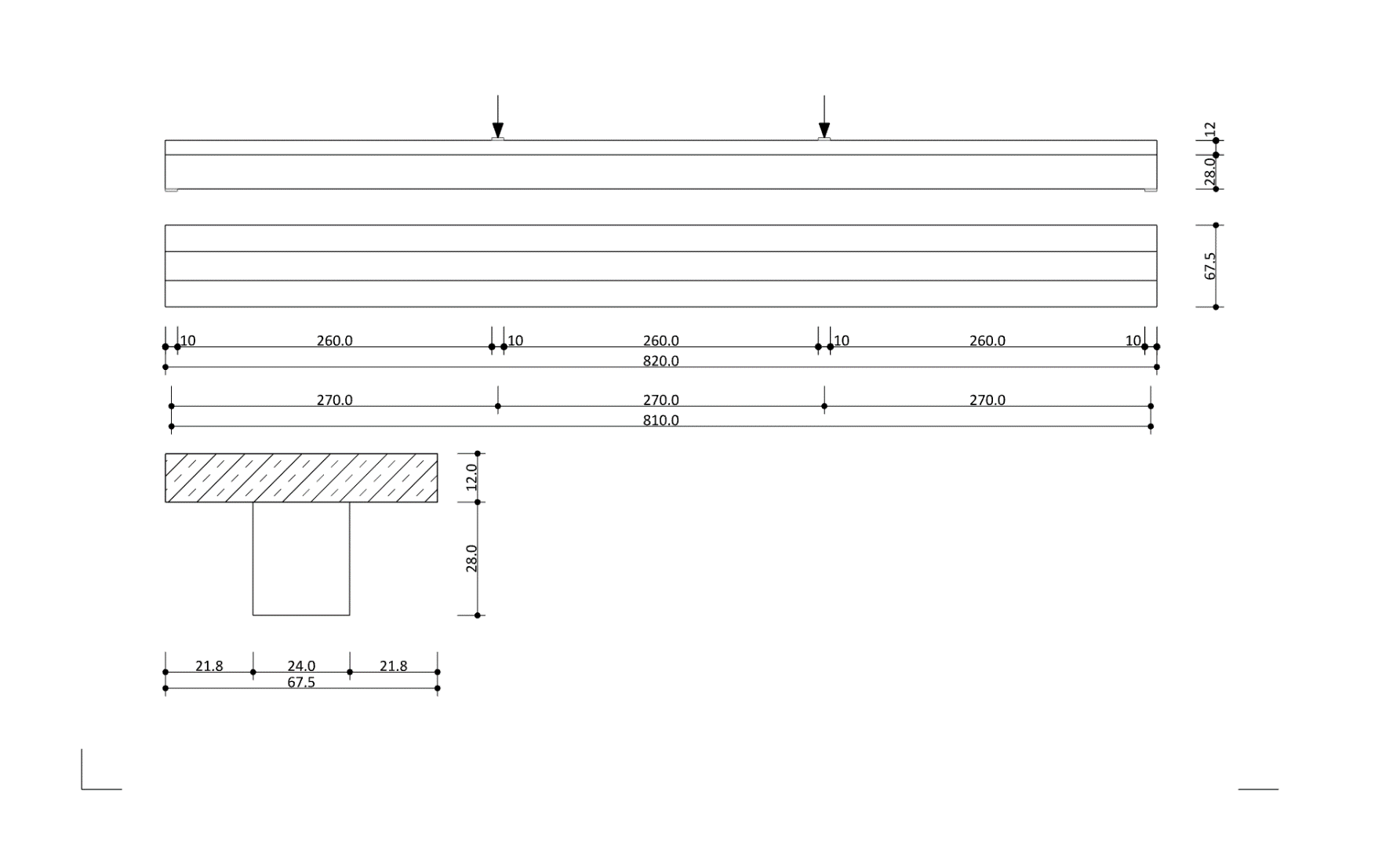

Abbildung . Aufbau der Biegeversuche

Tabelle xy zeigt einen Überblick über das Versuchsprogramm.

Tabelle Prüfprogramm der Biegeversuche

|  |  |  |  |  |
| --- | --- | --- | --- | --- |
| Serie | Klebstoff | Methode | Betonoberfläche | Anzahl |
| SBB-TK-C3-FG | C3 | Trockenklebung | Filmschalung, unbehandelt | 3 |
| SBB-TK-E3-FG | C3 | Trockenklebung | Filmschalung, Primer | 3 |
| SBB-NK-E3 | E3 | Nassklebung | - | 3 |

Die Dicke der Betonplatte wurde für die Fertigteil-Klebungen auf 12 cm festgelegt und für die nass-in-nass-Klebungen auf 10 cm. Eine 10 cm dicke Decke ist in Hinblick auf die statischen Nachweise der Verbunddecke ausreichend, allerdings ist das Fertigteil für die Trockenklebung vor der Verklebung bereits Belastungen aus Hebeprozessen ausgesetzt. Diese stellen sich für eine 10 cm hohe Decke als problematisch dar. Die 12 cm dicke Decke ist für die Montage günstiger und ist in Hinblick auf statische und akustische Eigenschaften der Verbunddecke nicht nachteilig.

### Herstellung der Probekörper

Die Produktion der Fertigteile sowie der Abbund der Balken erfolgte bei der Firma Brüninghoff. Die Klebung mit dem Klebstoff C3 fand im Werk von Brüninghoff statt. Die Nass- und die Trocken-Klebung mit Klebstoff E3 wurden an der TU Berlin in Zusammenarbeit mit Brüninghoff durchgeführt.

Für die Herstellung der Nassklebung wurden die Brettschichtholzbalken an der zu verklebenden Seite 2 mm tief eingefräst, sodass ringsum ein erhabener Rand von etwa 5 mm Breite verblieb. Diese Vertiefung erleichtert den Auftrag des Klebstoffs. Der Klebstoff wurde mit einer Traufel glatt abgezogen. Darauf wurde die Bewehrung mit einem Randabstand von 35 mm gelegt und der Beton in die Schalung gefüllt. Um ein Verdrängen des Klebstoffs durch den aufprallenden Beton gering zu halten, wurde der Beton mithilfe eines Silos vergossen. Das Verteilen des Betons in der Schalung führte dennoch zu einer Verschiebung des Klebstoffs (siehe Abbildung 0.9). Sobald dies bemerkt wurde, wurde die Klebschicht zunächst vorsichtig von mithilfe einer Traufel mit Beton bedeckt und erst danach mit dem Silo aufgefüllt. Die Betonage der Probekörper erfolgte am 22.06.2021. Die Körper wurden drei Tage später ausgeschalt, am 25.06.2021. Bei dem Ausschalen konnten keine Schäden durch Schwindrisse oder ähnliches beobachtet werden.

Bei den trocken verklebten Balken wurden die jeweiligen Klebstoffe mithilfe eines Mörtelschlittens aufgetragen, der eine Zahnung von 8 mm besaß. Da der Klebstoff C3 recht zäh ist, erwies sich der Auftrag als recht schwierig. Der HBV-Klebstoff E3 wies eine günstigere Verarbeitbarkeit auf. Dadurch konnte der Zeitraum zwischen dem Anrühren des Klebstoffs und dem Auflegen der Platte deutlich reduziert werden, von etwa 33 Minuten auf etwa 20 Minuten.

An den Probekörpern der mit Compono verklebten Balken wurden nach dem Transport Schäden in Form von Rissen im Beton an den Balkenenden oberhalb der Fuge beobachtet (siehe Abbildung 0.8). Ob der Transport oder Schwindprozesse ursächlich für diese Schäden sind kann leider nicht beurteilt werden.

|  |  |
| --- | --- |
|  |  |
| Abbildung . Risse im Beton an den Probekörpern der Serie B-TK-C3-FG | Abbildung . Verschieben des Klebstoffs durch den Beton bei den Prüfkörpern der Serie B-NK-E3 |

|  |  |
| --- | --- |
|  |  |
| Abbildung . Auftrag des Klebstoffs E3 für die Trockenklebung (Serie B-TK-E3-FG) | Tabelle Vertiefungen in den Balken für den flächeigen Auftrag des Klebstoffs für die Nassklebung (B-NK-E3) |

### Versuchsdurchführung

Die Versuche finden an der TU Berlin an der Maschine xy von Form+Test Seidner statt. Die Belastung wird weggesteuert mit einer Geschwindigkeit von 0,03 mm/sec aufgebracht. Das Lastregime ist an die EN 26891 angelehnt und in Abb xy dargestellt. Die geschätzte Bruchlast beträgt 250 kN.

## Forschung und Entwicklung zu einer abgesetzten Auflagerkonstruktion

Im Holz-Beton-Verbundbau abgesetzte Auflagerkonstruktionen werden insbesondere bei höheren Gebäuden abgesetzte Auflagerkonstruktionen eingesetzt (Bild) da die Querdruckfestigkeit des Holzes oftmals nicht mehr ausreicht. Stattdessen liegt die Betonplatte auf den Stützen oder Unterzügen auf und die Querkraft wird durch Schrauben in das Holz eingeleitet.

Diese Art der Lagerung ist in Hinblick auf geschraubte Decken oder Kervenverbindungen nicht problematisch. Bei einer geklebten Verbundkonstruktion stellt sich jedoch die Frage, ob diese Auflagerkonstruktion geeignet ist. Da Klebungen im Allgemeinen deutlich geringere Tragfähigkeiten unter Querzug aufweisen, sehr steif sind und zu einem reisverschlussartigen Aufreißen neigen, liegt es nahe, dass die Querkraft zunächst über die Klebfuge übertragen wird, diese durch den Querzug reißt und danach erst die Schraube aktiviert wird. Die Gefahr, dass die Fuge weiter aufreißt besteht. Allerdings weisen Versuche aus (Augustin & Zimmer, 2016) darauf hin, dass durch die Schraube ein vollflächiges Versagen der Fuge unterbunden werden kann. Da die Versuche sich auf Klebungen von Brettsperrholz mit Brettschichtholzbindern beziehen, ist eine gänzliche Übertragung dieser Erkenntnis auf den Holz-Beton-Verbundbau nicht möglich.

Als Grundlage für die Konzeptionierung dient eine Verbunddecke mit einer Spannweite von 8,1 Metern, bestehend aus π-Platten mit einer Breite von 1.35 Metern. Die Decke besteht, wie die Berechnungen aus Kapitel xy ergeben haben, aus einer 12 cm hohen Betonplatte und 24x28 cm Balken aus BSH GL24h. Als Einwirkungen wurden analog zu den Berechnungen zu 2 kN/m² Ausbaulast und 3,5 kN/m² Nutzlast inklusive Trennwandzuschlag angesetzt. Die Durchlaufwirkung des Balkens wird basierend auf xy mit dem Faktor 1.1 berücksichtigt.

Die Betonplatte soll etwa 20 cm über den Brettschichtholzbalken auskragen und auf den Stützen bzw. Unterzügen des restlichen Tragwerks aufliegen. Nach DIN EN 1992-xy muss die untere Bewehrungslage aus Gründen des Brandschutzes einen Randabstand von 35 mm haben. Aus diesen Randbedingungen wurde das folgende Stabwerkmodell abgeleitet.

Die Untersuchung wurde zunächst für eine 10 cm Decke durchgeführt. Bei der Dimensionierung der konstruktiven Bewehrung zur Verankerung der unteren Zugstrebe (BILD) zeigte sich, dass eine 10 cm hohe Decke nicht genügend Raum bietet, um die Bewehrung auch so einzubauen, dass sich die geforderte Druckstrebenneigung (BILD xy) von 30° ergibt. Aus diesem Grund wurde auf eine 12 cm hohe Decke ausgewichen.

Ziel war es zunächst zu ermitteln, welcher Neigungswinkel sich am günstigsten auswirkt. Eine flachere Neigung der Schrauben ist in Hinblick auf den Winkel der Druckstrebe im Beton vorteilhaft, allerdings wirkt die Schraube nicht mehr ausschließlich in Richtung der zu übertragenden Querkraft. Die Effektivität der Schraube sinkt entsprechend. Gleichzeitig geht eine stärkere Neigung mit einer größeren Einbindetiefe einher.

Es wurden verschiedene Neigungswinkel betrachtet. Dabei ist zu beachten, dass Schraubenlängen immer in 5 cm Schritten verfügbar sind, sodass zum Teil eine flacher geneigte Schraube nicht unbedingt mehr Einbindetiefe hat als eine steiler geneigte Schraube, falls die nächstgrößere Schraubenlänge zu groß ist. Ian dieser Stelle flossen die zulässigen Randabstände der Schrauben im Brandfall nach EN 1995-2 in die Überlegungen ein. Diese sind nur für eine 60-minütige Beanspruchung gültig. Es wurde jedoch mit 90 Minuten Branddauer gerechnet. Es wird ein Einschraubwinkel von 70° und eine Einschraublänge von 300 mm gewählt, da diese

Neigung gerade noch einen günstigen Druckstrebenwinkel im Beton garantiert und nicht zu große Einbußen durch die Neigung der Schraube entstehen (nur vertikaler Traganteil wirkt).

Nach Festlegung der Neigung wurde der notwendige Schraubendurchmesser von 8-14 mm ermittelt. Die folgende Tabelle zeigt unter dem Winkel von 70° die Tragfähigkeit verschiedener Schraubendurchmesser. Die Betrachtungen wurden für Schrauben ASSY PLUG VG der Firma Würth gemäß ETA-11/0190 exemplarisch durchgeführt und lassen sich prinzipiell auf Vollgewindeschrauben anderer Hersteller übertragen. Es werden vier 10 mm Schrauben gewählt.

Die Zugstrebe soll anhand von Schlaufen oder Winkeln verankert werden. Die Länge über dem Winkel muss 5d entsprechen, also 50 bzw. 40 mm. Hinzu kommt der Radius der Biegerolle (4d/2), also 20 bzw. 16 mm. Ingesamt besitzt der Winkel also eine Höhe von 70 bzw. 56 mm. Bei einer Mindestbetondeckung unten von 30mm und oben von 20 mm ist dies mit einer 10 cm

Decke nicht vereinbar, lediglich mit einer 12cm Decke. Es werden daher Schlaufen betrachtet. Die Zugstrebe ist nach EN 1992-1 6.5.4 über die gesamte Knotenlänge zu verankern. Die Auflagerbreite beträgt ca. 24 cm, sodass genügend Raum zum Verankern der Bewehrung vorhanden ist.

## Versuchskonzept

Die Prüfung des abgesetzten Auflagers können als 3-Punkt-Biegeversuche oder 4-Punkt-Biegeversuche durchgeführt werden. Aufgrund der einfacheren Durchführbarkeit wurde der 3-Punkte-Biege-Versuch durchgeführt. Da die errechneten Krümmungen etwa einer Decke unter Gleichlast entsprachen, wird der Versuchsaufbau als geeignet betrachtet.

Die geschätzte Bruchlast wird über die Mittelwerte der Festigkeiten der einzelnen Komponenten ermittelt.

Für die Ausziehfestigkeit wird ein Variationskoeffizient von 0,2 angenommen und für die Zugfestigkeit der Schrauben von 0.05. Daraus wird anhand der folgenden Formel ein Mittelwert berechnet.

### Herstellung der Probekörper

Die Probekörper wurden bei der Firma Brüninghoff hergestellt.

### Versuchsdurchführung

Die Versuche wurden angelehnt an die DIN EN 26891 durchgeführt. Das Belastungsschema ist in Abbildung Abbildung 0.9 dargestellt. Die Last wurde weggesteuert mit einer Geschwindigkeit von 0,02 mm/s aufgebracht.

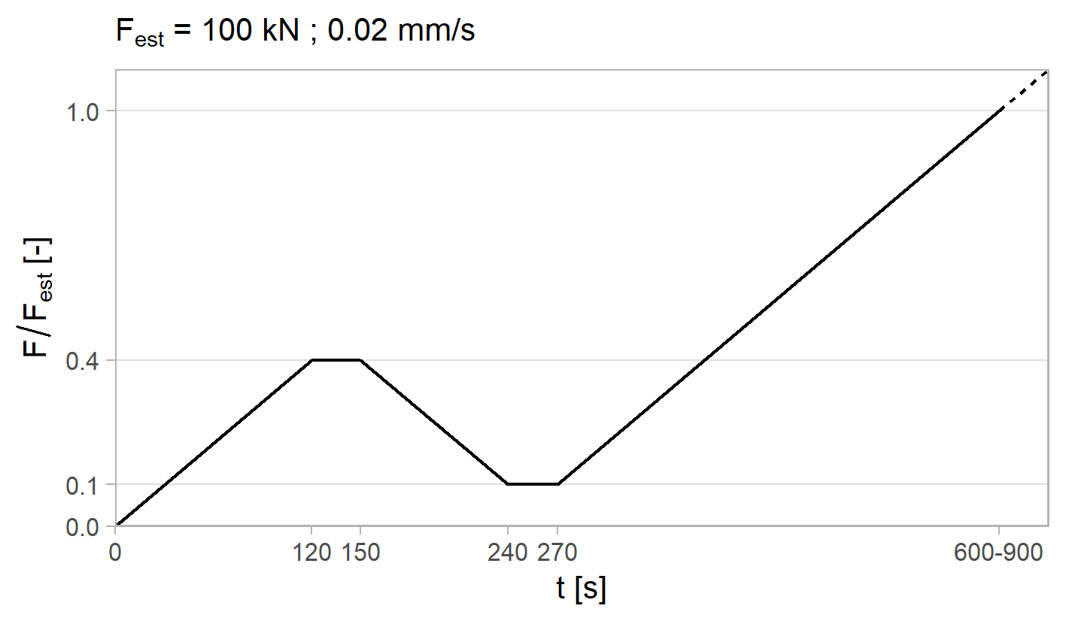

Abbildung . Belastungsschema der Versuche an abgesetzten Auflagern

### Beobachtungen und Ergebnisse

Die Probekörper versagten stets durch Schub im Holz unmittelbar am Balkenende. Die horizontale Bruchfläche verlief etwa mittig im Holz vom Balkenende bis nahezu Balkenmitte. In den Rissen wurden die Spitzen der Schrauben sichtbar. Eine Schädigung der Schrauben wurde nicht beobachtet.

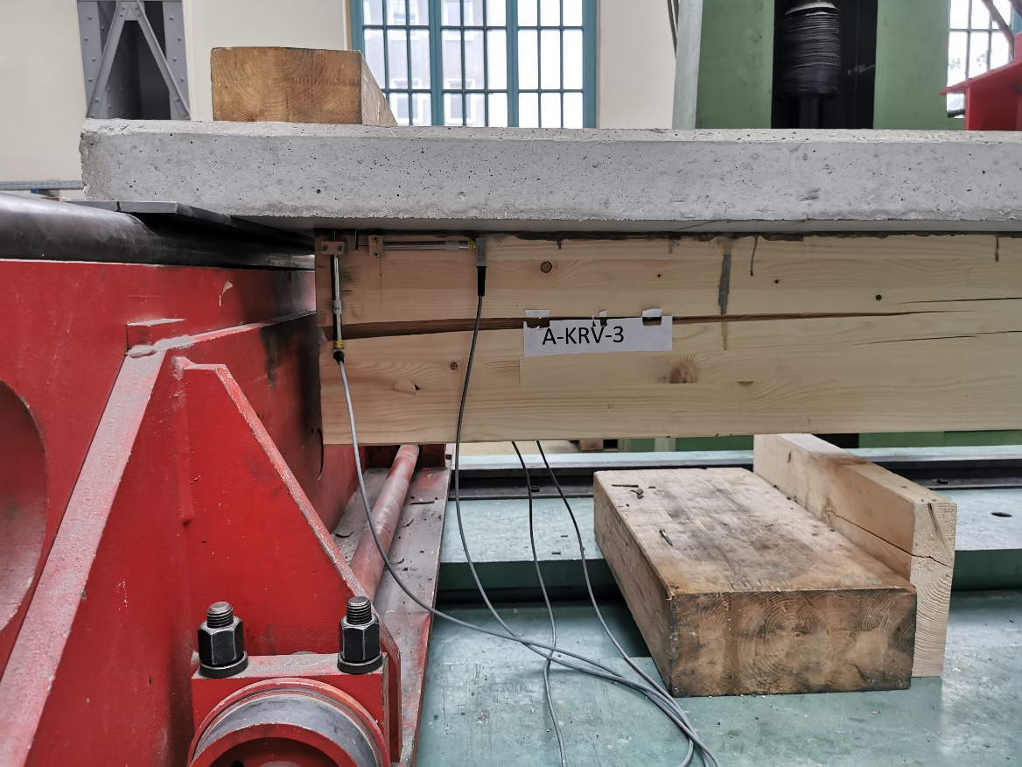

Abbildung . Typisches Bruchbild der Versuche zu abgsetzten Auflagern

Die Traglasten der geklebten Balken überstiegen die der gekervten um etwa 27%. Zu Versuchsende waren im Falle der geklebten Decken stets je zwei Risse links und rechts vom Holzbalken sichtbar. Der erste verlief vom Ende des Holzbalkens rechtwinklig zur Systemachse zur Seitenfläche des Betons. Der zweite verlief etwa parallel, allerdings etwa 10 cm versetzt Richtung Feldmitte. Im Falle der Kerven waren die Risse weniger ausgeprägt. Meist wurde nur der Riss ausgehend vom Balkenende aus sichtbar und meist nur einseitig. Dies spricht dafür, dass die Risse sich zwischen dem Lastniveau 150 kN und 200 kN ausbilden.

|  |  |
| --- | --- |
|  |  |
| Abbildung . Bruchlasten der Auflagerversuche | Abbildung . Last-Verformungs-Diagramm der Auflagersuche |

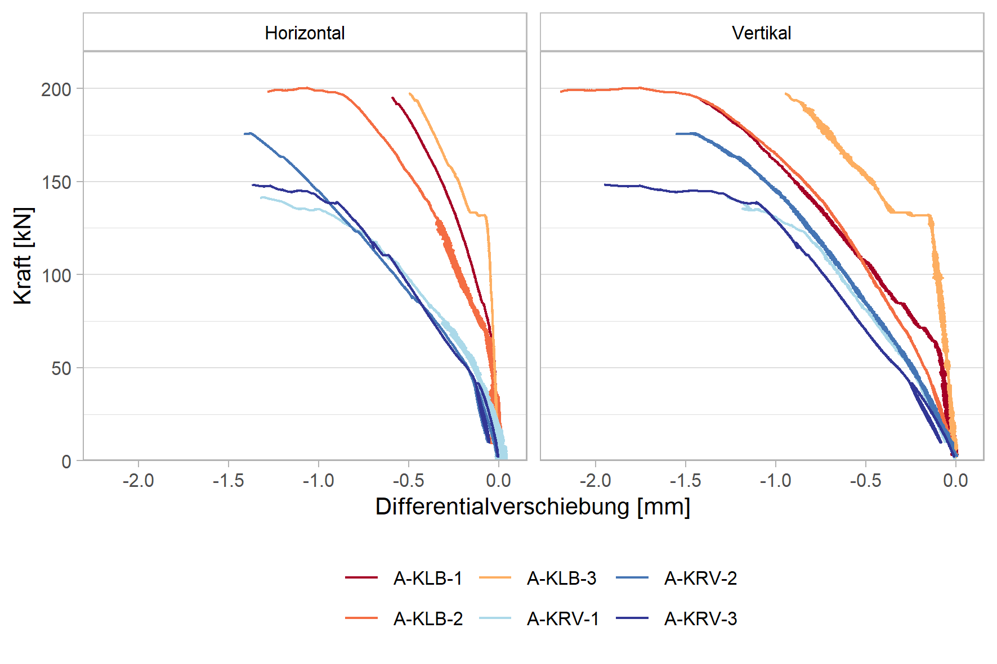

Abbildung . Vergleich der horizontalen und vertikalen Differentialverschiebungen zwischen Holz und Beton an den abgesetzen Auflagern

## Finite-Elemente Untersuchungen

Im Zuge der Versuchsplanung und der Auswertung wurden Untersuchungen an Finite-Elemente (FE) Modellen der Probekörper durchgeführt. Die Berechnungen erfolgten mit der Software SoFiSTiK.

Da davon ausgegangen wird, dass sich die Spannungen über die Breite der Probekörper gleichmäßig ausbreiten, wird keine Unterteilung in Breitenrichtung vorgenommen. Es genügen daher Scheibenelemente, die auf die Breite der Bauteile extrudiert werden. Als Materialmodelle wurden die in SoFiSTiK hinterlegten Modelle für Holz und Beton verwendet.

Bei diesen handelt es sich um linear-elastische Modelle. Das Holz wird im Modell als orthotrop angenommen.

Der Verbund wird dargestellt, indem angrenzende Scheiben durch gemeinsame Knoten starr verbunden sind.

### FE-Untersuchungen zu Schub-Biege-Versuchen

Im Falle der Schub-Biege-Versuche waren die Modelle bei der Versuchsplanung von besonderer Bedeutung, da die Schlankheit der Balken nicht mehr den Grenzen der Biegetheorie entsprach. Dies zeigt sich in einem Vergleich der Durchbiegungen im FE-Modell im Vergleich zu einer Handrechnung nach Biegetheorie. Die Steifigkeit wird im Falle der Handrechnung deutlich überschätzt.

Die Ergebnisse der Versuche zeigen eine gute Übereinstimmung mit den Berechnungen. In Abbildung xy ist die Last-Verformungskurve der FE-Berechnungen den Versuchsergebnissen gegenübergestellt.

Anhand der FE-Modelle wurde außerdem der Fall des Betonschwindens bzw. des Holzschwindens untersucht, um zu klären, ob diese möglicherweise ursächlich für den Schaden der ersten Versuchsreihe gewesen sein könnte.

### FE-Untersuchungen zu Biegeversuchen

Die Biegeversuche wurden ebenfalls in Vorbereitung auf die Experimente mit FE modelliert.

Die Ergebnisse einer Handrechnung nach Biegetheorie entsprechen in diesem Fall sehr gut den Ergebnissen aus der FE Berechnung.

Die Lage der DMS wurde ebenfalls mithilfe der FE-Modelle festgelegt. Dazu wurden aus dem Modell Dehnungen dort abgelesen, wo DMS kleben könnten und daraus entsprechend der Formel xy die Spannungen in der Verbundfuge berechnet. Diese Spannungen wurden dem kontinuierlichen Spannungsverlauf aus dem Modell gegenübergestellt. Die Anzahl und Positionierung der fiktiven DMS im Modell wurde optimiert, indem ein Algorithmus geschrieben wurde, der die summierte Distanz zwischen dem berechneten Verlauf und dem kontinuierlichen Verlauf minimiert.

# **Bewertung/Diskussion/Zielerreichung – Einordnung in den wissenschaftlichen Kontext inkl. möglicherweise bekannt gewordenen Ergebnissen von dritter Seite**

Nunc viverra imperdiet enim. Fusce est. Vivamus a tellus.

Pellentesque habitant morbi tristique senectus et netus et malesuada fames ac turpis egestas. Proin pharetra nonummy pede. Mauris et orci. Aenean nec lorem. In porttitor. Donec laoreet nonummy augue. Suspendisse dui purus, scelerisque at, vulputate vitae, pretium mattis, nunc. Mauris eget neque at sem venenatis eleifend. Ut nonummy.

## **Wissenschaftliche Abschlussfähigkeit**

Lorem ipsum dolor sit amet, consectetuer adipiscing elit. Maecenas porttitor congue massa. Fusce posuere, magna sed pulvinar ultricies, purus lectus malesuada libero, sit amet commodo magna eros quis urna. Nunc viverra imperdiet enim. Fusce est. Vivamus a tellus. Pellentesque habitant morbi tristique senectus et netus et malesuada fames ac turpis egestas. Proin pharetra nonummy pede. Mauris et orci.

## (Bau)praktische Anschlussfähigkeit über den Abschlussbericht hinausgehender Output

Lorem ipsum dolor sit amet, consectetuer adipiscing elit. Maecenas porttitor congue massa. Fusce posuere, magna sed pulvinar ultricies, purus lectus malesuada libero, sit amet commodo magna eros quis urna.

Nunc viverra imperdiet enim. Fusce est. Vivamus a tellus. Pellentesque habitant morbi tristique senectus et netus et malesuada fames ac turpis egestas. Proin pharetra nonummy pede. Mauris et orci. Aenean nec lorem. In porttitor. Donec laoreet nonummy augue. Suspendisse dui purus, scelerisque at, vulputate vitae, pretium mattis, nunc. Mauris eget neque at sem venenatis eleifend. Ut nonummy.

Lorem ipsum dolor sit amet, consectetuer adipiscing elit. Maecenas porttitor congue massa. Fusce posuere, magna sed pulvinar ultricies, purus lectus malesuada libero, sit amet commodo magna eros quis urna. Nunc viverra imperdiet enim. Fusce est. Vivamus a tellus. Pellentesque habitant morbi tristique senectus et netus et malesuada fames ac turpis egestas. Proin pharetra nonummy pede. Mauris et orci. Aenean nec lorem. In porttitor. Donec laoreet nonummy augue. Suspendisse dui purus, scelerisque at, vulputate vitae, pretium mattis, nunc. Mauris eget neque at sem venenatis eleifend. Ut nonummy. Lorem ipsum dolor sit amet, consectetuer adipiscing elit. Maecenas porttitor congue massa. Fusce posuere, magna sed pulvinar ultricies, purus lectus malesuada libero, sit amet commodo magna eros quis urna.

Nunc viverra imperdiet enim. Fusce est. Vivamus a tellus.

Pellentesque habitant morbi tristique senectus et netus et malesuada fames ac turpis egestas. Proin pharetra nonummy pede. Mauris et orci.

Aenean nec lorem. In porttitor. Donec laoreet nonummy augue.

Suspendisse dui purus, scelerisque at, vulputate vitae, pretium mattis, nunc. Mauris eget neque at sem venenatis eleifend. Ut nonummy.

# Ausblick

Lorem ipsum dolor sit amet, consectetuer adipiscing elit. Maecenas porttitor congue massa. Fusce posuere, magna sed pulvinar ultricies, purus lectus malesuada libero, sit amet commodo magna eros quis urna.

Nunc viverra imperdiet enim. Fusce est. Vivamus a tellus.

Pellentesque habitant morbi tristique senectus et netus et malesuada fames ac turpis egestas. Proin pharetra nonummy pede. Mauris et orci.

# Mitwirkende

**Autorinnen und Autoren**

Name, Vorname (Musterinstitut)

Name, Vorname (Musterinstitut)

Name, Vorname (Musterinstitut)

Name, Vorname (Musterinstitut)

**Weitere Mitwirkende**

Name, Vorname (Musterinstitut)

Name, Vorname (Musterinstitut)

Name, Vorname (Musterinstitut)

Name, Vorname (Musterinstitut)

**Projektpartner und weitere Fördermittelgeber**

Musterinstitut, Adresse

**Sozialwissenschaftlicher Beirat**

Prof. Dr. Vorname Name, Musterinstitut

Prof. Dr. Vorname Name, Musterinstitut

**Fachliche Betreuung**

Dr. Ing. Karl Muster

Musterinstitut, Musterstadt

## Kurzbiographien

|  |  |
| --- | --- |
|  | **Titel Vorname Name**  Das ist meine Kurzbiographie. Lorem ipsum dolor sit amet, consectetuer adipiscing elit. Maecenas porttitor congue massa. Fusce posuere, magna sed pulvinar ultricies, purus lectus malesuada libero, sit amet commodo magna eros quis urna. unc viverra imperdiet enim. Fusce est. Vivamus a tellus. |

|  |  |
| --- | --- |
|  | **Titel Vorname Name**  Das ist meine Kurzbiographie. Lorem ipsum dolor sit amet, consectetuer adipiscing elit. Maecenas porttitor congue massa. Fusce posuere, magna sed pulvinar ultricies, purus lectus malesuada libero, sit amet commodo magna eros quis urna. unc viverra imperdiet enim. Fusce est. Vivamus a tellus. |

|  |  |
| --- | --- |
|  | **Titel Vorname Name**  Das ist meine Kurzbiographie. Lorem ipsum dolor sit amet, consectetuer adipiscing elit. Maecenas porttitor congue massa. Fusce posuere, magna sed pulvinar ultricies, purus lectus malesuada libero, sit amet commodo magna eros quis urna. unc viverra imperdiet enim. Fusce est. Vivamus a tellus. |

|  |  |
| --- | --- |
|  | **Titel Vorname Name**  Das ist meine Kurzbiographie. Lorem ipsum dolor sit amet, consectetuer adipiscing elit. Maecenas porttitor congue massa. Fusce posuere, magna sed pulvinar ultricies, purus lectus malesuada libero, sit amet commodo magna eros quis urna. unc viverra imperdiet enim. Fusce est. Vivamus a tellus. |

|  |  |
| --- | --- |
|  | **Titel Vorname Name**  Das ist meine Kurzbiographie. Lorem ipsum dolor sit amet, consectetuer adipiscing elit. Maecenas porttitor congue massa. Fusce posuere, magna sed pulvinar ultricies, purus lectus malesuada libero, sit amet commodo magna eros quis urna. unc viverra imperdiet enim. Fusce est. Vivamus a tellus. |

# Verzeichnisse

**Batty,** Michael, 2013: Big data, smart cities and city planning. In: Dialogues in Human Geography, November 2013 3: 274–279.

**BBSR** – Bundesinstitut für Bau-, Stadt- und Raumforschung, 2016: Smart Cities – Gamification, Prognose- märkte, Wikis & Co: Neues Wissen für die Stadt. Auftraggeber: BBSR, Bundesinstitut für Bau-, Stadt- und Raumforschung. Auftragnehmer: Arbeitsgemeinschaft aus STAT-UP, STUDIO | STADT | REGION, Lehrstuhl für Raumentwicklung der TU München und Urban Progress. Zugriff: <http://www.bbsr.bund.de/BBSR/DE/> FP/ExWoSt/Studien/2015/SmartCities/SmartCities-Gamification/01_Start.html [abgerufen am 20.12.2016].

**Boesch,** Martin, 1989: Engagierte Geographie. Zur Rekonstruktion derRaumwissenschaft als politikorientierte Geographie. Serie: Erdkundliches Wissen, Bd. 98, Emil Meynen (Hrsg.), 1. Aufl. Stuttgart:Franz Steiner Verlag.

**Bundeskanzleramt Österreich,** 2016: Offene Daten Österreich. Zugriff h[ttps://w](http://www.data.gv.at/)ww.da[ta.gv](http://www.data.gv.at/).a[t](http://www.data.gv.at/) [abgerufen am 20.12.2016].

**Batty,** Michael, 2013: Big data, smart cities and city planning. In: Dialogues in Human Geography, November 2013 3: 274–279.

**BBSR** – Bundesinstitut für Bau-, Stadt- und Raumforschung, 2016: Smart Cities – Gamification, Prognose- märkte, Wikis & Co: Neues Wissen für die Stadt. Auftraggeber: BBSR, Bundesinstitut für Bau-, Stadt- und Raumforschung. Auftragnehmer: Arbeitsgemeinschaft aus STAT-UP, STUDIO | STADT | REGION,

Lehrstuhl für Raumentwicklung der TU München und Urban Progress. Zugriff: http://www.bbsr. bund.de/BBSR/DE/FP/ExWoSt/Studien/2015/SmartCities/SmartCities-Gamification/01_Start.html [abgerufen am 20.12.2016].

**Boesch,** Martin, 1989: Engagierte Geographie. Zur Rekonstruktion der Raumwissenschaft als politik- orientierte Geographie. Serie: Erdkundliches Wissen, Bd. 98, Emil Meynen (Hrsg.), 1. Aufl. Stuttgart: Franz Steiner Verlag.

**Bundeskanzleramt Österreich,** 2016: Offene Daten Österreich. Zugriff h[ttps://w](http://www.data.gv.at/)ww.da[ta.gv](http://www.data.gv.at/).a[t](http://www.data.gv.at/) [abgerufen am 20.12.2016].

## Abbildungsverzeichnis

Abbildung 1 Ich bin eine Abbildungsüberschrift und stehe bevorzugt über einer Abbildung 8

Abbildung 2 Beispiel 11

Abbildung 3 Beispiel 13

Abbildung 4 Grafik Vermietung 14

## Tabellenverzeichnis

Tabelle 1 Beispieltabelle 9

Tabelle 2 Beispieltabelle 12

Tabelle 3 Beispieltabelle 15

# Anlagen

* Lorem ipsum dolor sit amet, consectetuer adipiscing elit. Maecenas porttitor congue massa. Fusce posuere, magna sed pulvinar ultricies, purus lectus malesuada libero, sit amet commodo magna eros quis urna.
* Nunc viverra imperdiet enim. Fusce est. Vivamus a tellus.
* Pellentesque habitant morbi tristique senectus et netus et malesuada fames ac turpis egestas. Proin pharetra nonummy pede. Mauris et orci.
* Aenean nec lorem. In porttitor. Donec laoreet nonummy augue.
* Suspendisse dui purus, scelerisque at, vulputate vitae, pretium mattis, nunc. Mauris eget neque at sem venenatis eleifend. Ut nonummy.

1. Ich bin eine Fußnote
2. Ich bin eine weitere Fußnote
3. Ich bin die dritte Fußnote
4. Ich bin die vierte Fußnote